УТВЕРЖДЕН
54819512.09.01,00.ОМ.004-02.02 6-ЛУ
Автоматизированная система Федерального казначейства
Обучающие материалы «Руководство по работе с «АРМ Разные участники ЭОД»
Код документа: 54819512.09.01,00.ОМ.004-02.02 6
Листов: 77

Аннотация
Документ создан для прикладного программного обеспечения «Система удаленного финансового документооборота» (ППО СУФД АСФК), обеспечивающего реализацию юридически значимого информационного обмена между компонентами автоматизированной системы Федерального казначейства.
Документ соответствует 7 версии ядра 32.6.0 версии программного обеспечения.
Документ относится к подсистеме «СУФД» Автоматизированной системы Федерального казначейства.

Содержание
Перечень таблиц 5
Перечень рисунков 6
1. Введение 8
1.1. Область применения 8
1.2. Краткое описание возможностей 8
1.3. Уровень подготовки пользователя 8
1.4. Список принятых терминов и сокращений 8
2. Назначение и условия применения 14
2.1. Виды деятельности, функции 14
2.2. Программные и аппаратные требования к системе 14
3. Подготовка к работе 15
3.1. Порядок проверки работоспособности 15
3.2. Справочники системы 15
3.3. Функции системы 15
3.4. Дополнительные настройки системы 16
4. Основные сведения об интерфейсе программы, типовых операциях и приемах работы 17
4.1. Основные элементы интерфейса 17
4.1.1. Заголовок рабочего окна программы 18
4.1.2. Строка навигации 18
4.1.3. Поле выбора организации 18
4.1.4. Переключатели содержимого панели навигации 18
4.1.5. Поле поиска 18
4.1.6. Панель навигации 18
4.1.7. Область пользовательских представлений 19
4.1.8. Кнопка настроек параметров программы 19
4.1.9. Кнопка настройки автоматического импорта/экспорта 19
4.1.10. Кнопка вызова окна «Диспетчер задач» 20
4.1.11. Рабочая область 20
4.2. Описание типовых операций и приемов работы 20
4.2.1. Операции доступные на главной панели инструментов 21
4.2.2. Использование «горячих клавиш» 22
4.2.3. Операции доступные на панели инструментов экранной формы документа 23
4.2.4. Работа с табличными записями. 24
4.2.5. Контекстное меню 25
4.2.6. Панели сортировки и фильтров 26
4.2.7. Перемещение по списку документов 26
4.2.8. Выделение документов в списке 27
4.2.9. Отображение статистических данных 27
4.2.10. Информационная панель 28
5. Описание операций и экранных форм 29
5.1. Группа документов «Неисполненные» 29
5.1.1. Входящий протокол 29
5.2. Группа документов «Исполнительные документы» 33
5.2.1. Уведомление о возвращении исполнительного документа 33
5.2.2. Уведомление о предоставлении уточненных реквизитов банковского счета взыскателя 37
5.2.3. Уведомление о направлении полностью исполненного исполнительного документа 41
5.2.4. Исполнительный документ в форме электронного документа 44
5.3. Группа документов «Ведение справочника участников бюджетного процесса» 61
5.3.1. Сообщение об изменении реквизитов Л/С для ФНС 61
5.3.2. Сообщение об открытии/закрытии Л/С для ФНС 64
5.4. Группа документов «Произвольные» 67
5.4.1. Информационное сообщение 67
СОСТАВИЛИ 74
СОГЛАСОВАНО 75
ЛИСТ РЕГИСТРАЦИИ ИЗМЕНЕНИЙ 76

Перечень таблиц
Таблица 1. Условные обозначения и сокращения 8
Таблица 2. Типовые операции над документами 21
Таблица 3. Описание кнопок панели инструментов экранной формы документа 23
Таблица 4. Описание кнопок панели инструментов табличного блока 25
Таблица 5. Описание полей документа «Входящий протокол», закладки «Основные» 31
Таблица 6. Описание полей документа «Уведомление о возвращении исполнительного документа» 36
Таблица 7. Описание полей документа «Уведомление о предоставлении уточненных реквизитов банковского счета взыскателя» 39
Таблица 8. Описание полей документа «Уведомление о направлении полностью исполненного исполнительного документа» 43
Таблица 9. Описание полей документа «Исполнительный документ в форме электронного документа», закладки «Заголовок» 47
Таблица 10. Описание полей документа «Исполнительный документ в форме электронного документа», закладки «Дополнительные сведения» 54
Таблица 11. Описание полей документа «Исполнительный документ в форме электронного документа», закладки «Информация о нормативном правовом акте» 58
Таблица 12. Описание полей документа «Исполнительный документ в форме электронного документа», закладки «Реквизиты счета для перечисления задолженности» 60
Таблица 13. Описание полей документа «Исполнительный документ в форме электронного документа», закладки «Протоколы» 61
Таблица 14. Описание полей документа «Сообщение об изменении реквизитов Л/С для ФНС» 63
Таблица 15. Описание полей документа «Сообщение об открытии/закрытии Л/С для ФНС» 66
Таблица 16. Описание полей документа «Информационное сообщение», закладки «Документ» 69

Перечень рисунков
Рисунок 1. Основное окно программы 17
Рисунок 2. Окно настройки автоматического импорта/экспорта документов 19
Рисунок 3. Пример окна диспетчера задач 20
Рисунок 4. Пример панели инструментов экранной формы документа 23
Рисунок 5. Пример экранной формы, содержащей встроенную таблицу 24
Рисунок 6. Панели сортировки и фильтров 26
Рисунок 7. Панель сортировки 26
Рисунок 8. Панель фильтров 26
Рисунок 9. Панель перемещения по списку документов. Отображается первая из пяти страниц журнала документов 27
Рисунок 10. Информационная панель 28
Рисунок 11. ЭФ списка документов «Входящий протокол» 30
Рисунок 12. ЭФ документа «Входящий протокол», закладки «Основные» 31
Рисунок 13. Форма «Просмотр записи» 32
Рисунок 14. ЭФ документа «Входящий протокол», закладки «Системные атрибуты» 33
Рисунок 15. ЭФ списка документов «Уведомление о возвращении исполнительного документа» 34
Рисунок 16. ЭФ документа «Уведомление о возвращении исполнительного документа» 35
Рисунок 17. ЭФ списка документов «Уведомление о предоставлении уточненных реквизитов банковского счета взыскателя» 38
Рисунок 18. ЭФ документа «Уведомление о предоставлении уточненных реквизитов банковского счета взыскателя» 39
Рисунок 19. ЭФ списка документов «Уведомление о направлении полностью исполненного исполнительного документа» 41
Рисунок 20. ЭФ документа «Уведомление о направлении полностью исполненного ИД» 42
Рисунок 21. ЭФ списка документов «Исполнительный документ в форме электронного документа» 44
Рисунок 22. ЭФ документа «Исполнительный документ в форме электронного документа», закладки «Заголовок» 46
Рисунок 23. ЭФ документа «Исполнительный документ в форме электронного документа», закладки «Дополнительные сведения» 54
Рисунок 24. ЭФ документа «Исполнительный документ в форме электронного документа», закладки «Информация о нормативном правовом акте» 58
Рисунок 25. ЭФ документа «Исполнительный документ в форме электронного документа», закладки «Реквизиты счета для перечисления задолженности» 59
Рисунок 26. ЭФ документа «Исполнительный документ в форме электронного документа», закладки «Результаты импорта» 61
Рисунок 27. ЭФ документа «Исполнительный документ в форме электронного документа», закладки «Протоколы» 61
Рисунок 28. ЭФ списка документов «Сообщение об изменении реквизитов Л/С для ФНС» 62
Рисунок 29. ЭФ документа «Сообщение об изменении реквизитов Л/С для ФНС» 63
Рисунок 30. ЭФ списка документов «Сообщение об открытии/закрытии Л/С для ФНС» 65
Рисунок 31. ЭФ документа «Сообщение об открытии/закрытии Л/С для ФНС» 66
Рисунок 32. ЭФ списка входящих документов «Информационное сообщение» 68
Рисунок 33. ЭФ документа «Информационное сообщение», закладки «Документ» 69
Рисунок 34. ЭФ «Добавление вложения» 72

Введение

Область применения
Настоящий документ содержит описание работы с автоматизированным рабочим местом пользователя Разные участники ЭОД, включенным в систему удаленного финансового документооборота Федерального казначейства.

Краткое описание возможностей
Возможности системы обеспечивают поддержку автоматизированного, законодательно и юридически правомочного документооборота между участниками бюджетного процесса.
Помимо поддержки документооборота, данное автоматизированное рабочее место обеспечивает также хранение документов в базе данных на уровне Разные участники ЭОД.

Уровень подготовки пользователя
Пользователи, работающие с автоматизированными рабочими местами системы удаленного финансового документооборота должны обладать практическими навыками работы с графическим пользовательским интерфейсом операционных систем семейства Windows. Пользователи, работающие через web-интерфейс, должны обладать навыками работы с интернет-браузером (например, Microsoft Internet Explorer или других).
Перечень необходимых для изучения пользователем документов, ссылки на которые приведены по тексту настоящего документа:
- обучающие материалы «Основные принципы работы с ППО СУФД», код документа: 54819512.09.01,01.ОМ.004-04.02 2(4,5).
- руководство по администрированию системы «Руководство по установке и настройке системы (СУФД)», код документа: 54819512.09.01,00.ИА.005-05.02 1(2,4,5).
- обучающие материалы «Руководство по работе со справочниками в ППО СУФД», код документа: 54819512.09.01,03.ОМ.001-11.00 1(2).

Список принятых терминов и сокращений
Сокращения и условные обозначения, встречающиеся в данном документе, приведены в таблице 1.
1. Условные обозначения и сокращения
Термин/  сокращение |  | Содержание
 | Excel | Microsoft Excel.
 | GUID | Globally Unique Identifier – уникальный 128-битный идентификатор, представляется в виде строки из шестнадцатеричных цифр, разбитых на пять групп по 8, 4, 4, 4 и 12 символов соответственно, разделенных дефисами: XXXXXXXX-XXXX-XXXX-XXXX-XXXXXXXXXXXX.
 | Java | Язык программирования и платформа создания приложений.
 | OEBS | Прикладное программное обеспечение на базе модулей Oracle Е-Business Suite.
 | АП | Администратор поступлений в бюджет – администратор доходов бюджетов, администратор источников финансирования дефицита бюджетов.
 | АРМ | Автоматизированное рабочее место.
 | АРМ ГРБС | Автоматизированное рабочее место пользователя – главного распорядителя средств, включенное в систему удаленного финансового документооборота Федерального казначейства.
 | АРМ ДУБП | Автоматизированное рабочее место пользователя – клиента Федерального казначейства, включенное в систему удаленного финансового документооборота Федерального казначейства.
 | АСФК | Автоматизированная система Федерального казначейства.
 | Банк | Учреждение Центрального банка Российской Федерации или кредитная организация.
 | БИК | Банковский идентификационный код.
 | БУ | Бюджетное учреждение – некоммерческая организация, созданная Российской Федерацией, субъектом Российской Федерации или муниципальным образованием для выполнения работ, оказания услуг, в целях обеспечения реализации предусмотренных законодательством Российской Федерации полномочий соответственно органов государственной власти (государственных органов) или органов местного самоуправления в сферах науки, образования, здравоохранения, культуры, социальной защиты, занятости населения, физической культуры и спорта, а также в иных сферах.
 | ВС | Внешняя система.
 | ГРБС | Главный распорядитель бюджетных средств (главный распорядитель средств соответствующего бюджета) – орган государственной власти (государственный орган), орган управления государственным внебюджетным фондом, орган местного самоуправления, орган местной администрации, а также наиболее значимое учреждение науки, образования, культуры и здравоохранения, указанное в ведомственной структуре расходов бюджета, имеющие право распределять бюджетные ассигнования и лимиты бюджетных обязательств между подведомственными распорядителями и (или) получателями бюджетных средств, если иное не установлено Бюджетным кодексом Российской Федерации.
 | Должник | Федеральное бюджетное учреждение, в адрес которого поступило обращение взыскания на средства федерального бюджета по денежным обязательствам.
 | Запрос на аннулирование | Запрос на аннулирование заявки (консолидированной заявки).
 | ИД | Исполнительный документ (исполнительный лист, судебный приказ).
 | ИНН | Идентификационный номер налогоплательщика.
 | ИС | Информационная система.
 | ИТ | Информационные технологии.
 | КБК | Код бюджетной классификации Российской Федерации.
 | Клиент | Участник бюджетного процесса бюджетов бюджетной системы Российской Федерации, бюджетное (автономное) учреждение, юридическое лицо, не являющееся в соответствии с Бюджетным кодексом Российской Федерации участником бюджетного процесса, индивидуальный предприниматель, физическое лицо – производитель товаров, работ, услуг, которым в установленном порядке открываются лицевые счета в органе Федерального казначейства.
 | Кнопка | Активизируемый щелчком левой кнопки мыши управляющий элемент пользовательского интерфейса, размещенный на панели инструментов или рабочей области окна системы.
 | Контекстное меню | Меню, активизируемое щелчком правой кнопки мыши на объекте пользовательского интерфейса (команды контекстного меню частично дублируют одноименные команды главных меню и панелей инструментов).
 | КОФК | Классификатор органов Федерального казначейства.
 | КПП | Код причины постановки на налоговый учет.
 | МБ | Бюджет муниципального образования (местный бюджет).
 | НПА | Нормативный правовой акт.
 | НУБП | Неучастник бюджетного процесса – юридическое лицо (его обособленное подразделение), не являющееся в соответствии с Бюджетным кодексом Российской Федерации участником бюджетного процесса, бюджетным и автономным учреждением, индивидуальный предприниматель, физическое лицо – производитель товаров, работ, услуг, которым в случаях, установленных законодательством Российской Федерации, открываются лицевые счета в органе Федерального казначейства.
 | ОГРН | Основной государственный регистрационный номер – государственный регистрационный номер записи, вносимой в Единый государственный реестр юридических лиц.
 | ОЗУ | Оперативное запоминающее устройство.
 | ОК | Открытый контур.
 | ОКОГУ | Общероссийский классификатор органов государственной власти и управления.
 | ОКТМО | Общероссийский классификатор территорий муниципальных образований.
 | Операция | Последовательность действий автоматизированной системы над бизнес-объектом системы (документом, отчетом), выполняемая компонентами прикладного программного обеспечения (программами, контролями, процедурами), приводящая к изменению статуса, свойств объекта или осуществляющая проверку атрибутов объекта.
 | ОрФК | Органы Федерального казначейства – Межрегиональное операционное управление Федерального казначейства, управления Федерального казначейства по субъектам Российской Федерации и отделы управлений Федерального казначейства по субъектам Российской Федерации.
 | ОС | Операционная система.
 | ОФК | Отдел Управления Федерального казначейства по субъекту Российской Федерации.
 | Параметры | Данные полей документа, справочников.
 | ПБС | Получатель бюджетных средств (получатель средств соответствующего бюджета) – орган государственной власти (государственный орган), орган управления государственным внебюджетным фондом, орган местного самоуправления, орган местной администрации, находящееся в ведении главного распорядителя (распорядителя) бюджетных средств казенное учреждение, имеющие право на принятие и (или) исполнение бюджетных обязательств от имени публично-правового образования за счет средств соответствующего бюджета, если иное не предусмотрено Бюджетным Кодексом Российской Федерации.
 | ПО | Программное обеспечение.
 | Пользователь | Лицо или организация, которое использует действующую систему для выполнения конкретной функции.
 | ППО | Прикладное программное обеспечение.
 | ППО АСФК | Прикладное программное обеспечение Автоматизированной системы Федерального казначейства, включающее компоненты:  - Oracle E-Business Suite – компонент, обеспечивающий реализацию учетных функций;  - Система удаленного финансового документооборота – компонент, обеспечивающий реализацию юридически значимого информационного обмена между компонентами Автоматизированной системы Федерального казначейства;  - Oracle Hyperion – компонент, обеспечивающий реализацию функции планирования модуля «Кассовое планирование»;  - Интеграционная шина – компонент, обеспечивающий сервисное взаимодействие компонент Автоматизированной системы Федерального казначейства;  - Средство защиты информации – компонент, обеспечивающий информационную безопасность компонент Автоматизированной системы Федерального казначейства;  - Модуль мониторинга и архивного хранения – компонент, обеспечивающий хранение электронных копий документов и мониторинг обмена электронными документами между компонентами Автоматизированной системы Федерального казначейства и внешними системами.
 | ППО СУФД АСФК | Прикладное программное обеспечение Системы удаленного финансового документооборота, обеспечивающее реализацию юридически значимого информационного обмена между компонентами Автоматизированной системы Федерального казначейства.
 | Протокол | Информационный объект, содержащий результаты обработки других информационных объектов.
 | ПУБП | Перечень участников бюджетного процесса.
 | РБС | Распорядитель бюджетных средств (распорядитель средств соответствующего бюджета) – орган государственной власти (государственный орган), орган управления государственным внебюджетным фондом, орган местного самоуправления, орган местной администрации, казенное учреждение, имеющие право распределять бюджетные ассигнования и лимиты бюджетных обязательств между подведомственными распорядителями и (или) получателями бюджетных средств.
 | РУБП | Реестр участников бюджетного процесса.
 | Соглашение | Соглашение об осуществлении органом Федерального казначейства отдельных функций по исполнению бюджета субъекта Российской Федерации (местного бюджета) при кассовом обслуживании им исполнения бюджета, заключенное между органом Федерального казначейства и высшим исполнительным органом государственной власти субъекта Российской Федерации (местной администрацией муниципального образования).
 | СРРПБС | Сводный реестр главных распорядителей, распорядителей и получателей средств федерального бюджета, главных администраторов и администраторов доходов федерального бюджета, главных администраторов и администраторов источников финансирования дефицита федерального бюджета – структурированный перечень участников бюджетного процесса.
 | Статистические данные | Совокупность данных о событиях, зафиксированных при работе авторизованных сотрудников с прикладным программным обеспечением «Система поддержки технологического обеспечения (СПТО)»
 | СУФД | Система удаленного финансового документооборота.
 | СЭД | Система электронного документооборота.
 | ТОФК | Территориальный орган Федерального казначейства. К территориальным органам Федерального казначейства относятся – Межрегиональное операционное управление Федерального казначейства, управления Федерального казначейства по субъектам Российской Федерации.
 | ТФФ | Требования, предъявляемые к форматам файлов при информационном взаимодействии со смежными системами прикладного программного обеспечения.
 | УБП | Участник бюджетного процесса – главный распорядитель бюджетных средств, распорядитель бюджетных средств, получатель бюджетных средств; иной получатель бюджетных средств; главный администратор доходов бюджета, администратор доходов бюджета с полномочиями главного администратора, администратор доходов бюджета; главный администратор источников финансирования дефицита бюджета, администратор источников финансирования дефицита бюджета с полномочиями главного администратора, администратор источников финансирования дефицита бюджета, финансовый орган, орган управления государственным внебюджетным фондом Российской Федерации, территориальный орган государственного внебюджетного фонда Российской Федерации, орган управления территориальным государственным внебюджетным фондом.
 | УИН | Уникальный идентификатор начисления.
 | УП | Уполномоченное подразделение – обособленное подразделение, не наделенное обязанностью ведения бухгалтерского (бюджетного) учета.
 | УФК | Управление Федерального казначейства по субъекту Российской Федерации.
 | ФИО | Фамилия, имя, отчество.
 | ФК | Федеральное казначейство.
 | ФНС | Федеральная налоговая служба.
 | ФО | Финансовые органы – Министерство финансов Российской Федерации, органы исполнительной власти субъектов Российской Федерации, осуществляющие составление и организацию исполнения бюджетов субъекта Российской Федерации (финансовые органы субъекта Российской Федерации), органы (должностные лица) местных администраций муниципальных образований, осуществляющие составление и организацию исполнения местных бюджетов (финансовые органы муниципального образования).
 | ЦАФК | Центральный аппарат Федерального казначейства.
 | ЭД | Электронный документ, аналог бумажного документа в системе документооборота организации, имеющий строго оговоренные функции (в зависимости от класса документа), несущий только определенный набор информации (поля) и обладающий жестко установленным жизненным циклом (система статусов или статусы документа).
 | ЭОД | Электронный обмен документами.
 | ЭП | Электронная подпись. Информация в электронной форме, которая присоединена к другой информации в электронной форме (подписываемой информации) или иным образом связана с такой информацией и которая используется для определения лица, подписывающего информацию.
 | ЭФ | Экранная форма – визуальная форма электронного документа в интерфейсе прикладного программного обеспечения.

Элементы оформления
Кнопки экранных форм или окон, в тексте обозначаются следующим образом: «OK», «Выйти», «Отмена» и т.д. Кнопки, расположенные на панели инструментов, обозначаются следующим образом:  (Сохранить),  (Создать) и т.п.
Название пунктов меню, закладок, а также названия документов и справочников в тексте заключаются в кавычки. Например: справочник «КБК», пункт меню «О программе», закладка «Основная информация» и т.д.
Последовательный переход пользователя по пунктам меню представлен в тексте в виде названий выбираемых пунктов, разделенных тире и заключенным в кавычки. Например: «Обработка – Выгрузка данных» (пользователь должен последовательно выбрать пункт меню «Обработка», затем в открывшемся подменю пункт «Выгрузка данных»).
Название файлов выделяются в тексте следующим образом: setup.exe.
Сведения, которые указывают на особенности данного описания, оформлены в виде примечаний, начинающихся со слова «Примечание». Примечание может предшествовать целой главе, разделу, подразделу или следовать непосредственно за элементом, к которому оно относится.
Сведения, имеющие критический характер для работы системы или пользователя, оформлены в виде примечаний, которые начинаются со слова «Внимание!». Как правило, эта информация имеет предупреждающий характер.
Необходимый минимальный набор рекомендаций для понимания работы системы отражен в описании и изображениях экранных форм, заполненных достоверными данными.

Назначение и условия применения

Виды деятельности, функции
АРМ Разные участники ЭОД представляет собой рабочее место пользователя организации, у которой в ОрФК нет открытых лицевых счетов (далее – Прочие организации), включенной в систему удаленного финансового документооборота Федерального казначейства.
АРМ Разные участники ЭОД предназначено для организации и поддержки защищенного документооборота между ОрФК и организациями, которые не являются клиентами ФК, но в ходе осуществления своей деятельности обмениваются с ОрФК документами.

Программные и аппаратные требования к системе
Для нормального запуска и функционирования АРМ Разные участники ЭОД необходимо выполнение ряда требований, которые перечислены ниже.
Минимальный состав аппаратных средств:
- Процессор x86 частота 2.0 ГГц;
- ОЗУ 256 Мб;
- ПЗУ 40 Гб;
- Монитор 1024х768;
- Сеть FastEthernet (100+ Mbit/s).
Минимальный состав программных средств:
- Операционная система Microsoft Windows 2000/XP;
- Java 2 Runtime Environment;
- Клиентское приложение.

Подготовка к работе
Подготовка к работе в системе включает в себя следующие действия:
- проверку состава и содержания дистрибутивного носителя данных;
- загрузку данных и программ;
- проверку работоспособности системы;
- настройку программы для условий конкретного применения.
Порядок и описание вышеуказанных действий приведены в руководстве по администрированию системы «Руководство по установке и настройке системы (СУФД)».

Порядок проверки работоспособности
Проверка работоспособности системы осуществляется путем ввода в адресную строку web-браузера адреса соответствующей подсистемы ППО АСФК. Данный процесс описан в обучающих материалах «Основные принципы работы с ППО СУФД». В случае возникновения ошибок в процессе запуска системы требуется обратиться к администратору.

Справочники системы
Описание справочников, используемых при работе с АРМ Разные участники ЭОД, представлено в обучающих материалах «Руководство по работе со справочниками в ППО СУФД».

Функции системы
В рамках юридически правомочного документооборота АРМ Разные участники ЭОД позволяет выполнять набор стандартных операций:
- создавать документы путем импорта из внешних систем, ручного ввода, копированием из существующих документов;
- печатать документы на локальных и сетевых принтерах;
- вести архив документов;
- зашифровывать и расшифровать документы;
- формировать и проверять ЭП «под» документом;
- осуществлять различные контроли: на корректность заполнения документов, соответствие справочникам, наличие подписей, изменение состояний.
- экспортировать документы во внешние системы;
- осуществлять доставку документов между адресатами (отправка-получение);
- вести историю изменений документов;
- поддерживать жизненный цикл документов в виде последовательных изменений статусов в ходе их обработки.
Кроме того, предусмотрена возможность расширять функции модуля путем включения в меню дополнительных документов и отчетов подготовленными специалистами ИТ-подразделений организаций-пользователей.
Стандартные операции над документами описаны в обучающих материалах «Основные принципы работы с ППО СУФД». Доступные операции, экранные формы и особенности их заполнения для документов различных типов описаны в разделе 5.

Дополнительные настройки системы
Раздел в рамках данного документа не предусмотрен.

Основные сведения об интерфейсе программы, типовых операциях и приемах работы
Внимание! Сведения, приводимые в данном разделе, носят справочный характер. Подробное описание интерфейса программы, приемов работы, а также порядок выполнения операций даны в обучающих материалах «Основные принципы работы с ППО СУФД».

Основные элементы интерфейса
На рисунке 1 показано главное окно программы.
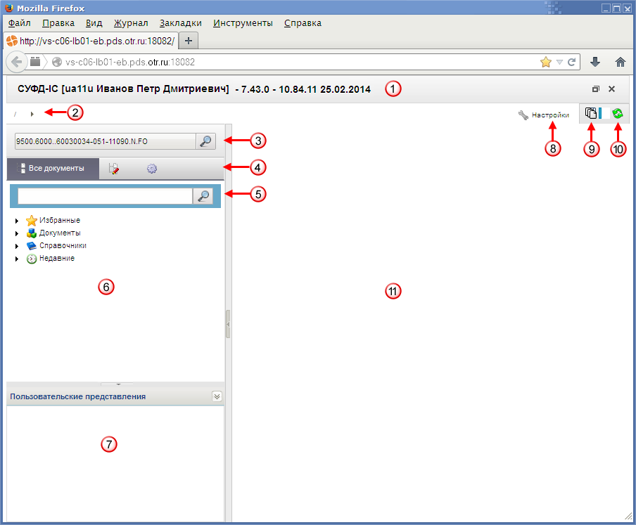
1. Основное окно программы
Числами на рисунке обозначены основные элементы интерфейса программы:
- 1 – заголовок рабочего окна программы;
- 2 – строка навигации;
- 3 – поле выбора организации;
- 4 – переключатели содержимого панели навигации;
- 5 – поле поиска;
- 6 – панель навигации;
- 7 – область пользовательских представлений;
- 8 – кнопка настроек параметров программы;
- 9 – кнопка настройки автоматического импорта/экспорта;
- 10 – кнопка вызова диспетчера задач;
- 11 – рабочая область.

Заголовок рабочего окна программы
В заголовке окна (см. рис. 1 [1]) указываются следующие сведения:
- название ППО;
- текущий пользователь;
- текущая версия ППО;
- текущая дата.

Строка навигации
Строка навигации (рис. 1 [2]) позволяет осуществлять быстрый переход между разделами и подразделами для работы с документами или справочниками.

Поле выбора организации
Панель выбора организации (см. рис. 1 [3]) служит для указания наименования организации. В зависимости от выбранной организации меняется перечень документов, доступных для работы и перечень операций, которые пользователь может выполнить над документами.

Переключатели содержимого панели навигации
Переключатели содержимого панели навигации (см. рис. 1 [4]) позволяют оперативно переключаться между следующими режимами отображения:
- «Все документы»;
- «Мои документы»;
- «Настройки».
В зависимости от выбранного режима содержимое панели навигации будет меняться.

Поле поиска
Поле поиска (см. рис. 1 [5]) панели навигации позволяет осуществлять быстрый поиск названий разделов панели навигации, названий документов или справочников.

Панель навигации
Панель навигации (рис. 1 [6]) располагается в левой части окна и служит для быстрого доступа к документам и справочникам. Перечень документов и справочников имеет древовидную иерархическую структуру. Все документы и справочники разбиты на разделы и подразделы, которые на панели навигации изображаются следующими значками: и . Для открытия раздела или подраздела необходимо выполнить один щелчок левой клавишей мыши по соответствующему значку. Открытые разделы и подразделы имеют следующее обозначение: и . Повторный щелчок закрывает раздел (подраздел). Документы на панели навигации изображаются значком . Для изображения справочника используется значок .

Область пользовательских представлений
Область пользовательских представлений позволяет сохранять пользовательские настройки отображения списка документов (порядок колонок, фильтры, сортировку).

Кнопка настроек параметров программы
При нажатии на кнопку «Настройки» (см. рис. 1 [8]) на экране появляется меню, включающее в себя следующие пункты:
- «Настройка клиента»;
- «Сбросить пользовательские настройки»;
- «Сменить пароль»;
- «О системе»;
- «Выйти».

Кнопка настройки автоматического импорта/экспорта
При нажатии на кнопку (см. рис. 1 [9]) на экране появляется окно, позволяющее выполнить настройку автоматического импорта/экспорта документов.
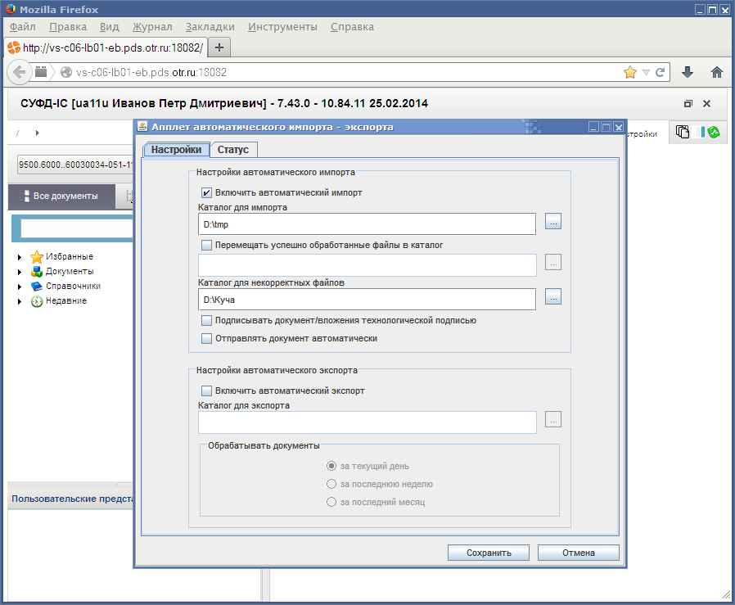
2. Окно настройки автоматического импорта/экспорта документов

Кнопка вызова окна «Диспетчер задач»
Диспетчер задач служит для отображения списка операций, выполняемых пользователями над документами. При использовании диспетчера задач, трудоемкие операции (документарный контроль, отправка, подписание, импорт и экспорт документов) добавляются в очередь и затем выполняются в порядке их добавления в очередь.
При нажатии на кнопку открытия окна «Диспетчер задач» (см. рис. 1 [10]) открывается окно со сведениями о выполненных задачах.
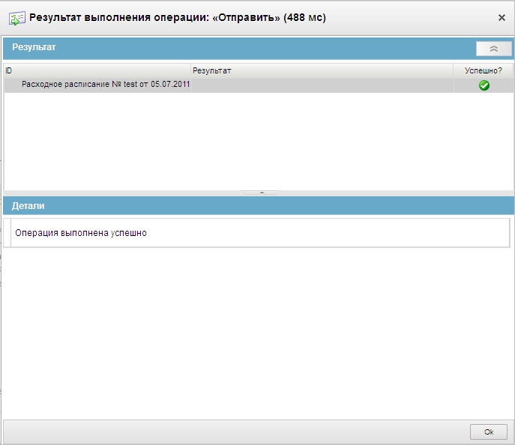
3. Пример окна диспетчера задач

Рабочая область
В рабочей области (см. рис. 1 [11]) основного окна программы отображается список документов из раздела, выделенного на панели навигации, и информация о выделенном в списке документе.

Описание типовых операций и приемов работы
К документам, используемым в системе, применим набор стандартных операций, которые называются типовыми. Типовые операции, доступные при работе с документами, могут вызываться с помощью кнопок на панели инструментов или с помощью контекстного меню.

Операции доступные на главной панели инструментов
Описание типовых операций с документами представлено в таблице 2.
2. Типовые операции над документами
Кнопка | Название операции | Описание операции
 | Импортировать документы | Операция позволяет осуществлять импорт файлов в базу данных СУФД в одном из разрешенных форматов.
 | Экспортировать выделенные документы | Операция позволяет осуществлять экспорт файлов в одном из разрешенных форматов.
 | Создать новый документ | Открывается форма ввода нового документа. Следует заполнить поля нового документа и сохранить введенные данные.
 | Открыть документ на редактирование | Открывается форма редактирования документа, выбранного в списке документов. Следует внести требующиеся изменения и сохранить введенные данные. Состав полей формы редактирования аналогичен форме создания документа.
 | Редактирование вложений | Открывается форма, позволяющая выполнить некоторые операции над файлами, приложенными к документу.
 | Открыть документ на просмотр | Открывается экранная форма документа, выбранного для просмотра.
 | Создать копию документа | Открывается форма ввода нового документа, содержание полей которого идентично копируемому документу (выбранному в списке документов). Следует отредактировать требуемые поля и сохранить введенные данные.
 | Удалить документ | Открывается окно подтверждения операции удаления выбранного документа. При подтверждении операции выполняется удаление документа. При этом документ не удаляется физически из базы данных, ему присваивается конечный статус «Удален».
 | Подпись | Выполняется подписание выбранного документа ЭП пользователя.
 | Проверка подписи | Выполняется проверка подлинности ЭП выбранного документа.
 | Удаление подписи | Выполняется удаление ЭП выбранного документа.
 | Документарный контроль | Выполняется контроль реквизитов документа на соответствие справочникам и другие виды контролей, в зависимости от типа документа. При успешном прохождении документарного контроля меняется статус документа.
 | Просмотр изменений статуса документа | Открывается окно, отображающее историю изменений статуса документа.
 | Отправить | Выполняется отправка выбранного документа. Документу присваивается статус «Отправляется». С данного статуса уже невозможно отменить отправку. Кнопка активна для документов имеющих статус «Введен».
 | Завершить доставку | Выполняется завершение доставки документа (статус меняется на «Доставлен»). Операция выполняется в том случае, когда документ доставляется не через транспортную систему СУФД.
 | Повторить поиск адресата | В случае ошибки адресации выполняется повторный поиск адресата.
 | Повторная выгрузка квитка | Выполняется повторная выгрузка квитка.
 | Отказать | Выполняется отмена документа. Документ переходит на конечный статус «Отменен», формируется протокол отмены.  При выполнении операции «Отказать документ и сформировать протокол», у документа сохраняется предыдущий бизнес-статус.
 | Печать документа | Открывается окно выбора шаблона печатной формы. Следует выбрать шаблон из списка и нажать «OK». Выбранный документ отправляется на печать.
 | Печать скроллера | Позволяет сохранить весь список документов данного типа со всеми реквизитами в файл формата excel для последующей печати или обработки. Можно сохранять только выделенные строки.
 | Поиск | Открывается окно ввода параметров поиска, позволяющее быстро найти нужный документ в списке документов.
 | Откат статуса передачи | Позволяет откатить статус документа, соответствующий более ранней стадии обработки документа, если документ не был подписан или обработан транспортной подсистемой СУФД.
 | Обновить список документов | Выполняется обновление списка документов, в соответствии с последними изменениями.
 | Добавить в архив / Извлечь из архива | Добавление (извлечение) документа в (из) архив(а)
 | Закрыть | Закрытие текущего окна и выход из программы.

Использование «горячих клавиш»
При работе со списком документов или вложенными таблицами, можно воспользоваться «горячими клавишами», которые позволяют быстро выполнять некоторые наиболее часто используемые операции.
Список «горячих клавиш» при работе со списком документов:
- Alt+N – создать новый документ;
- Alt +D – удалить выделенный документ;
- Alt+F – поиск документа;
- Alt+P – печать документа;
- Ctrl+A – выделение всех документов на текущей странице списка.
Список горячих клавиш для вложенных таблиц (см. п. 4.2.4):
- Alt+B – создать копию строки;
- Alt+F – поиск;
- Ins – добавить новую строку;
- Del – удалить строку.
Внимание! Перед использованием «горячих клавиш» необходимо сначала выделить произвольную строку списка документов или запись во вложенной таблице.

Операции доступные на панели инструментов экранной формы документа
При вводе/редактировании документа используются кнопки, расположенные на панели инструментов экранной формы документа (рис. 4).
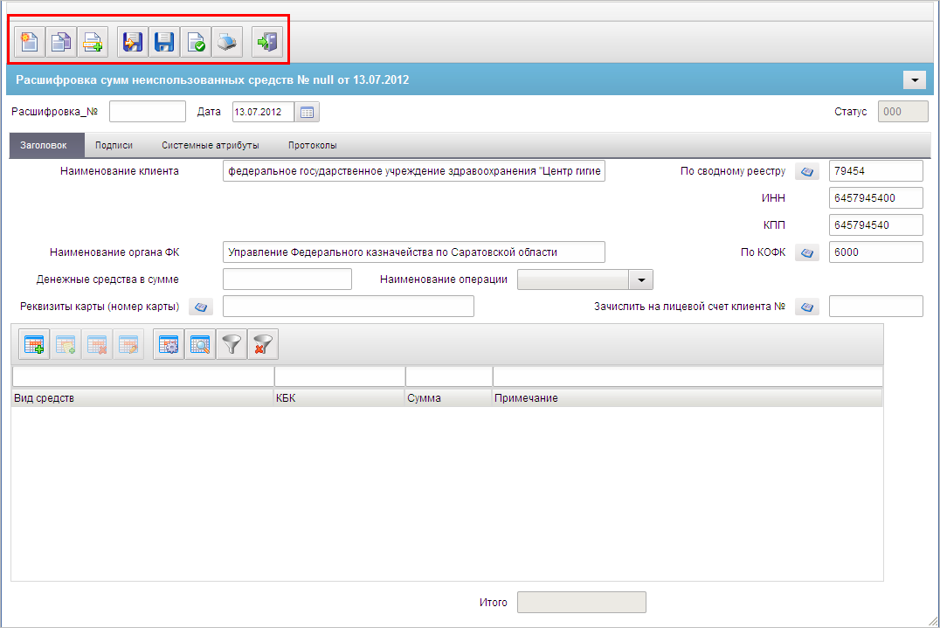
4. Пример панели инструментов экранной формы документа
Назначение кнопок описано в таблице 3.
3. Описание кнопок панели инструментов экранной формы документа
Кнопка | Название операции | Описание операции
 | Создать новый документ | Открывается форма для создания нового документа.
 | Создать копию документа | Создается копия открытого документа.
 | Выбрать родительский документ | Открывается окно поиска родительского документа.
 | Сохранить изменения | Выполняется контроль заполнения полей документа и сохранение произведенных изменений.
 | Сохранить изменения и закрыть окно | Выполняется контроль заполнения полей документа, сохранение произведенных изменений и выход из формы.
 | Проверить документ | Выполняется проверка документа.
 | Печать | Выполняется отправка документа на печать.
 | Закрыть форму | Закрывается форма документа.

Работа с табличными записями.
Экранные формы документов могут содержать встроенные таблицы (табличные блоки). Пример экранной формы, содержащей встроенную таблицу, показан на рисунке 5.
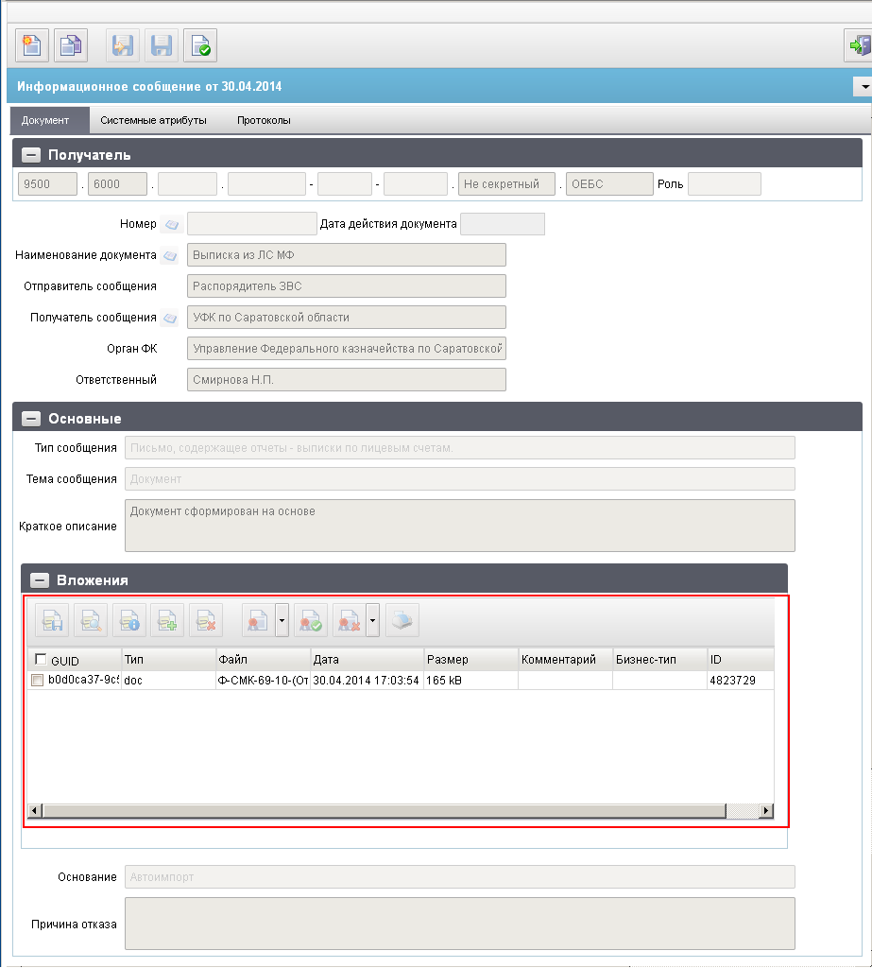
5. Пример экранной формы, содержащей встроенную таблицу
При работе со встроенными таблицами используются кнопки, расположенные на панели инструментов табличного блока.
Для выполнения операции следует выделить во вложенной таблице нужную запись и нажать соответствующую кнопку на табличной панели инструментов (табл. 4).
4. Описание кнопок панели инструментов табличного блока
Кнопка | Название операции | Описание операции
 | Добавить новую строку | Открывается форма для создания новой записи. После заполнения полей формы и сохранения в список добавляется новая строка.
 | Копирование записи | В списке отобразится новая запись с атрибутами скопированной записи.
 | Просмотр / Редактирование | Открывается форма «Редактирование записи», состав полей которой аналогичен форме «Добавление записи». В форме следует отредактировать требуемые поля и нажать на кнопку «ОК». Если запись недоступна для редактирования, то она открывается только на просмотр.
 | Удаление записи | Открывается окно запроса на подтверждение операции удаления, в котором следует нажать на кнопку «Да».
 | Настройка | Открывается окно «Настройка колонок» следует установить флаги в полях «Включить» напротив названий колонок для просмотра.
 | Поиск записей | Открывается окно «Поиск», в котором следует:  - ввести в поле «Найти» строку символов;  - в поле «Колонка» выбрать из раскрывающегося списка наименование поля, по которому будет производиться поиск;  - установить флаг переключателя «Совпадение с любой частью поля» и/или «С начала» для определения способа поиска заданной строки символов в поле;  - нажать на кнопку «Найти».  Если запись с заданными параметрами будет найдена, то она будет выделена цветом. Для поиска следующей записи с заданными параметрами следует нажать на кнопку «Найти далее». Для закрытия формы «Поиск» следует нажать на кнопку «Отмена».
 | Применить фильтр | Включается фильтр по значениям, указанным в пустых полях, расположенных над названиями столбцов списка.
 | Сбросить фильтр | Сброс фильтра.

Контекстное меню
Помимо перечисленных выше описанных инструментальных панелей, при работе с программой, для выполнения типовых операций над документами и справочниками, также используется контекстное меню. Контекстным, меню называется потому, что набор команд, входящих в его состав может меняться, в зависимости от того, где это меню вызывается, т.е. зависит от контекста.
Для вызова контекстного меню необходимо выполнить следующие действия: поместить указатель мыши на объект (например, на документ в списке документов) и сделать щелчок правой клавишей мыши. В результате на экране откроется контекстное меню.

Панели сортировки и фильтров
Панели сортировки и фильтров (рис. 6) предназначены для быстрого поиска нужных документов в списке и их сортировки.
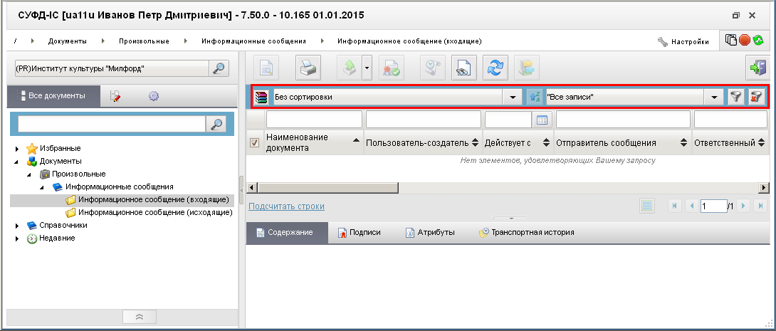
6. Панели сортировки и фильтров

Сортировка документов
Панель сортировки (рис. 7) предназначена для сортировки записей списка документов (записей справочников) по выбранному признаку.
7. Панель сортировки

Использование фильтров
Панель фильтров (рис. 8) предназначена для отбора записей в списке документов (справочника) по заданным параметрам.

8. Панель фильтров

Перемещение по списку документов
Список документов, отображаемый в окне программы, организован в виде журнала, состоящего из некоторого количества страниц. Количество записей на одной странице зависит от настроек программы. На панели перемещения по списку документов располагаются кнопки, позволяющие перелистывать список документов, а также отображается общее количество листов в списке (рис. 9).
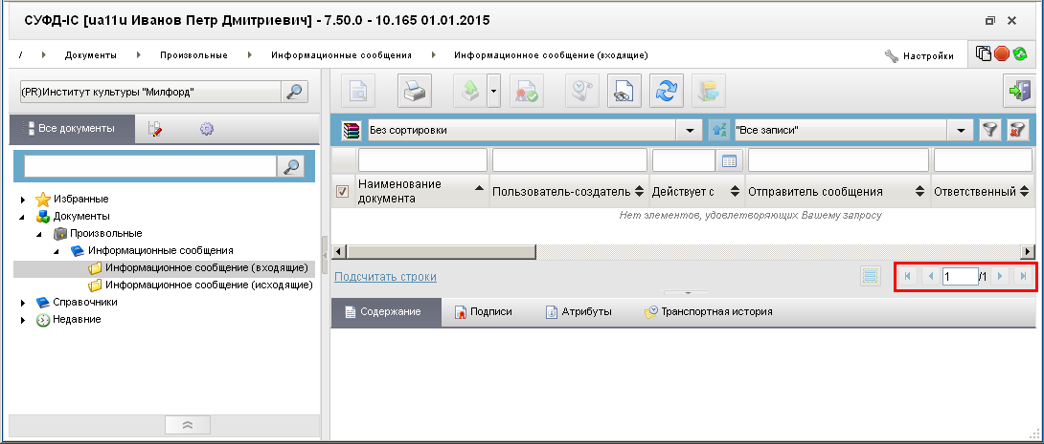
9. Панель перемещения по списку документов. Отображается первая из пяти страниц журнала документов
Назначение кнопок:
- – кнопка перехода на одну страницу вперед;
- – кнопка перехода на одну страницу назад;
- – кнопка перехода на первую страницу списка;
- – кнопка перехода на последнюю страницу списка.
При нажатии кнопки , на экран будут выводиться только выделенные ранее документы. Повторное нажатие кнопки вернет список всех документов на экран.

Выделение документов в списке
Для выделения документов в списке документов используют стандартные для ОС Windows действия.
Чтобы выделить несколько подряд идущих в списке документов, необходимо выполнить один щелчок левой клавишей мышки по первому выделяемому документу. Затем, нажав клавишу «Shift», выполнить один щелчок левой клавишей мышки по последнему выделяемому документу. В результате выделятся все документы, с первого по последний.
Для того чтобы выделить документы, расположенные в списке не подряд, необходимо нажать левую клавишу «Ctrl» и удерживая ее, выполнить щелчок левой клавишей мышки по каждому из выделяемых документов.

Отображение статистических данных
Для некоторых типов документов предусмотрен вывод статистических данных. Статистические данные можно посмотреть для всех документов в списке или только для выделенных документов:
- Отображение данных во всплывающем окне.
- Отображение агрегированных показателей по всем документам в строке состояния списка документов.
- Отображение обобщенных агрегированных показателей по документам.

Информационная панель
Информационная панель служит для вывода на экран информации о выделенном в списке документе или записи справочника. Информационная панель может содержать несколько закладок, на которых отображаются некоторые характеристики выделенного объекта и дополнительная информация о нем. На рисунке 10 показан пример содержания информационной панели для выделенного документа.
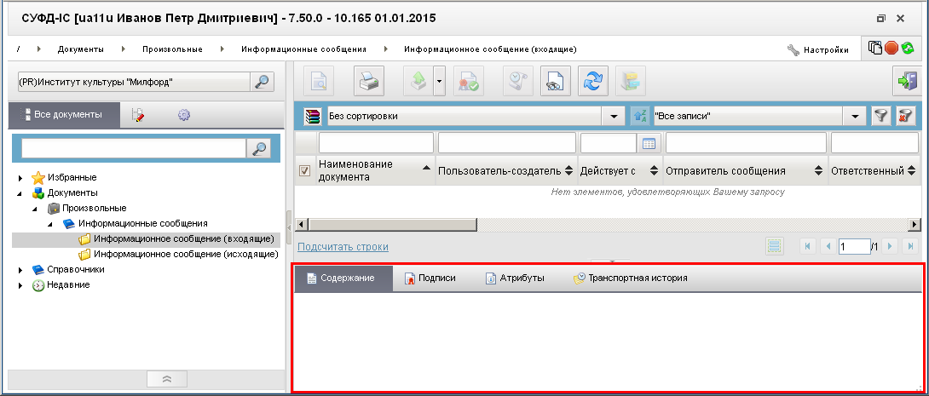
10. Информационная панель
Типичный список закладок информационной панели:
- «Содержание» (отображается основное содержание выделенного документа);
- «Подписи» (отображается информация об ЭП, если текущий документ был подписан);
- «Атрибуты» (отображается текущий статус документа, а также дополнительная информация);
- «Транспортная история» (отображается информация об отправке и/или получении документа на узлах приема/передачи, которые были зафиксированы транспортным модулем СУФД).

Описание операций и экранных форм
Описание стандартных операций над документами (создание, импорт, редактирование, просмотр, документарный контроль, подписание, отправка) и порядка работы с исходящими и входящими документами приведено в обучающих материалах «Основные принципы работы с ППО СУФД». В зависимости от типа документа набор доступных стандартных операций и порядок его обработки могут различаться.
Ниже представлены описания экранных форм электронных документов, используемых в АРМ Разные участники ЭОД, и доступные операции над ними. Все экранные формы документов содержат стандартные закладки «Системные атрибуты» и «Протоколы», описания которых приведены в обучающих материалах «Основные принципы работы с ППО СУФД», поэтому в данном документе рассматриваются только оригинальные закладки, которые содержатся в описываемых экранных формах.

Группа документов «Неисполненные»
В случае неуспешной обработки первичного ЭД на АРМ или в учетной системе ОрФК автоматически формируется протокол, а первичный документ переводится в статус «888» (Отменен).

Входящий протокол
Документ «Уведомление (протокол)» предназначен для уведомления отправителя о причине отказа предоставленного документа. Формируется в результате непрохождения документом контроля по месту обслуживания.
Возможны 4 варианта формирования «Протокола»:
- Создание протокола в OEBS в случае отказа документа учетной подсистемой АСФК. При этом происходит рассылка протокола из OEBS в АРМ и во все транзитные узлы.
- Создание протокола ручным способом в ОФК в случае отказа документа, предоставленного на бумажном носителе и не подлежащего регистрации в АСФК. При этом происходит пересылка протокола из ОФК в OEBS.
- Создание протокола автоматическим способом в ОФК в случае отказа документа, принятого от АРМ ДУБП. При этом происходит пересылка протокола из ОФК в АРМ ДУБП (в качестве адреса получателя протокола указывается адрес отправителя).
- Создание протокола при отказе или регистрации заявки РУБП или Сведений об организации. При этом производится пересылка протокола клиенту на портале, который сформировал исходный документ.
Для работы с документами «Входящий протокол» следует перейти в пункт меню «Документы – Неисполненные – Протоколы – Входящий протокол». Откроется ЭФ списка документов, представленная на рисунке 11.
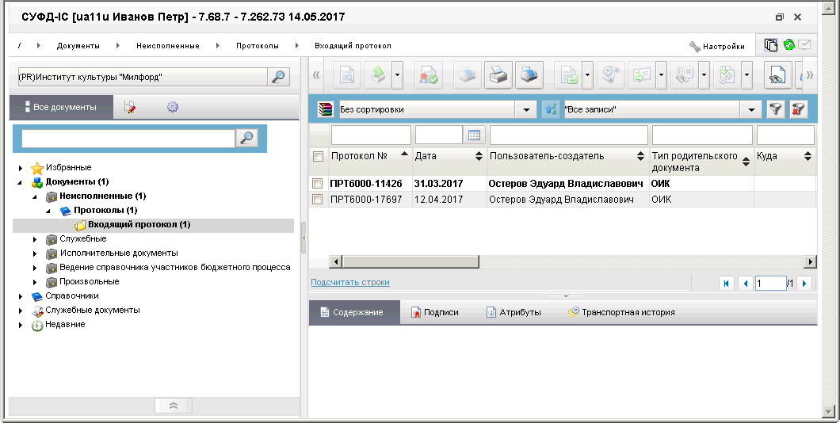
11. ЭФ списка документов «Входящий протокол»

Доступные операции
На АРМ Разные участники ЭОД доступны следующие операции над документом:
- просмотр;
- проверка ЭП;
- печать;
- экспорт во внешнюю систему.

Экранная форма документа
ЭФ документа «Входящий протокол» представлена на рисунке 12. Форма содержит следующие закладки:
- «Основные»;
- «Системные атрибуты».
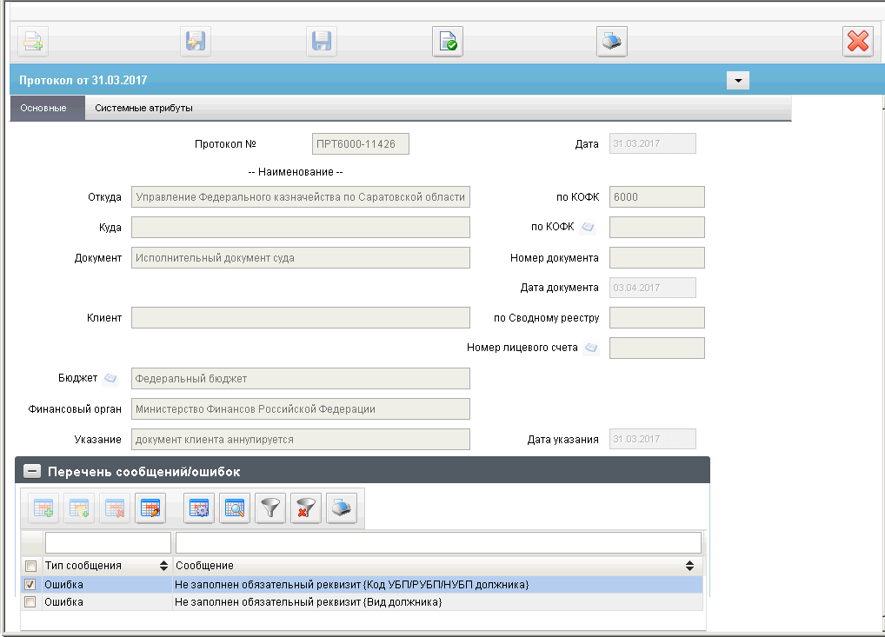
12. ЭФ документа «Входящий протокол», закладки «Основные»
Перечень полей документа «Входящий протокол», закладки «Основные» приведен в таблице 5.
5. Описание полей документа «Входящий протокол», закладки «Основные»
Наименование поля | Описание поля
Протокол № | Уникальный номер протокола.  Сформирован по шаблону «Тип документа – КОФК отправителя – Порядковый номер» (не более 8 символов).
Дата | Дата создания протокола.
Откуда | Наименование ТОФК, передавшего протокол.
По КОФК | Код по КОФК ТОФК, передавшего протокол.
Куда | Наименование ТОФК, которому направлен протокол.
По КОФК | Код по КОФК ТОФК, которому направлен протокол.
Документ | Наименование документа, по которому сформирован протокол.
Номер документа | Номер документа, по которому сформирован протокол.
Дата документа | Дата документа, по которому сформирован протокол.
Клиент | Наименование клиента-отправителя документа, по которому сформирован протокол.
По Сводному реестру | Код по СРРПБС клиента-отправителя документа, по которому сформирован протокол.
Номер лицевого счета | Номер лицевого счета клиента.
Бюджет | Наименование бюджета из справочника «Бюджеты».
Финансовый орган | Наименование ФО, который организует исполнение бюджета.
Указание | Указание.
Дата указания | Дата указания, по умолчанию совпадает с датой создания протокола.
Тип сообщения | Тип сообщения «Ошибка».
Сообщение | Текст сообщения.
Ответственный исполнитель. Должность | Должность ответственного исполнителя.
Ответственный исполнитель. Расшифровка подписи | ФИО ответственного исполнителя.
Ответственный исполнитель. Телефон | Номер телефона исполнителя.
Ответственный исполнитель. Дата подписи | Дата подписи протокола ответственным исполнителем.
Статус | Код и наименование бизнес-статуса протокола.
Для просмотра сообщения в табличном блоке «Перечень сообщений/ошибок» следует нажать на кнопку (Открыть строку для просмотра). Откроется форма «Просмотр записи» (рис. 13), содержащее параметры «Тип сообщения» и «Сообщение».
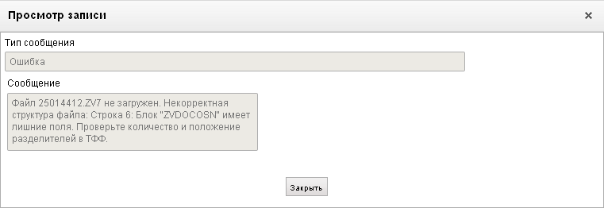
13. Форма «Просмотр записи»
На закладке «Системные атрибуты» (рис. 14) отображается полный перечень ошибок, обнаруженных при проверке документа клиента.
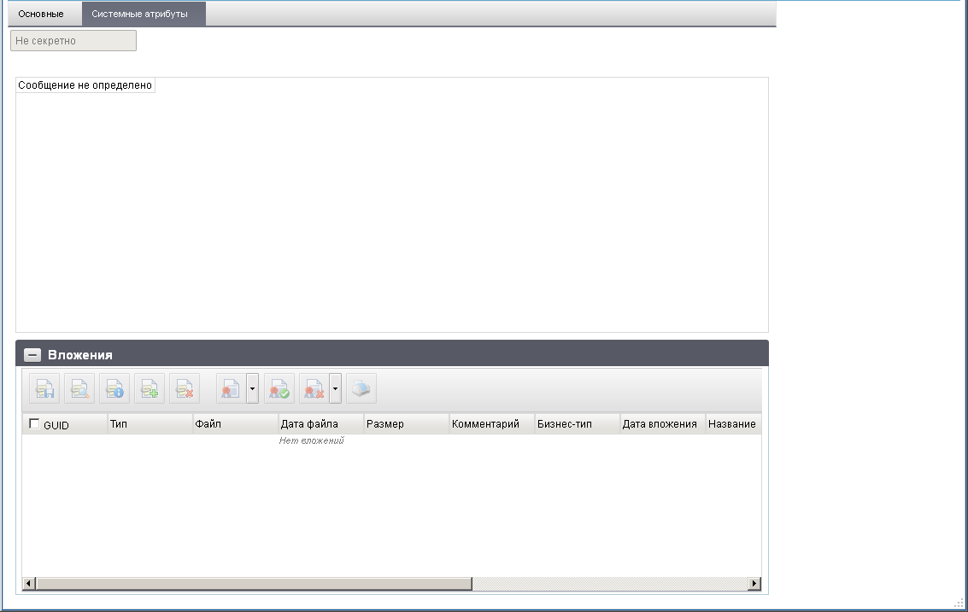
14. ЭФ документа «Входящий протокол», закладки «Системные атрибуты»

Группа документов «Исполнительные документы»

Уведомление о возвращении исполнительного документа
Документ «Уведомление о возвращении исполнительного документа» предназначен для доведения до клиента результата обработки исполнительного документа.
Для работы с документами «Уведомление о возвращении исполнительного документа» следует перейти в пункт меню «Документы – Исполнительные документы – Уведомление о возвращении исполнительного документа». Откроется ЭФ списка документов, представленная на рисунке 15.
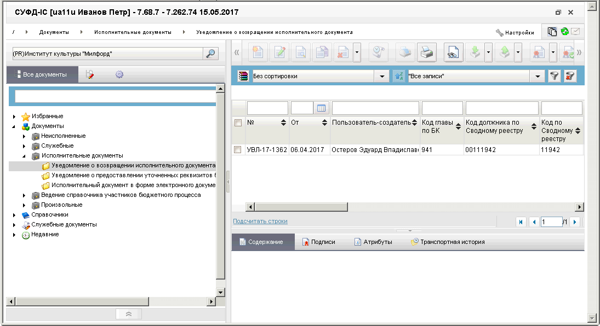
15. ЭФ списка документов «Уведомление о возвращении исполнительного документа»

Доступные операции
На АРМ Разные участники ЭОД доступны следующие операции над документом:
- просмотр;
- печать;
- экспорт.

Экранная форма документа
ЭФ документа «Уведомление о возвращении исполнительного документа» представлена на рисунке 16. Форма содержит следующие закладки:
- «Документ (1)»;
- «Системные атрибуты»;
- «Протоколы».
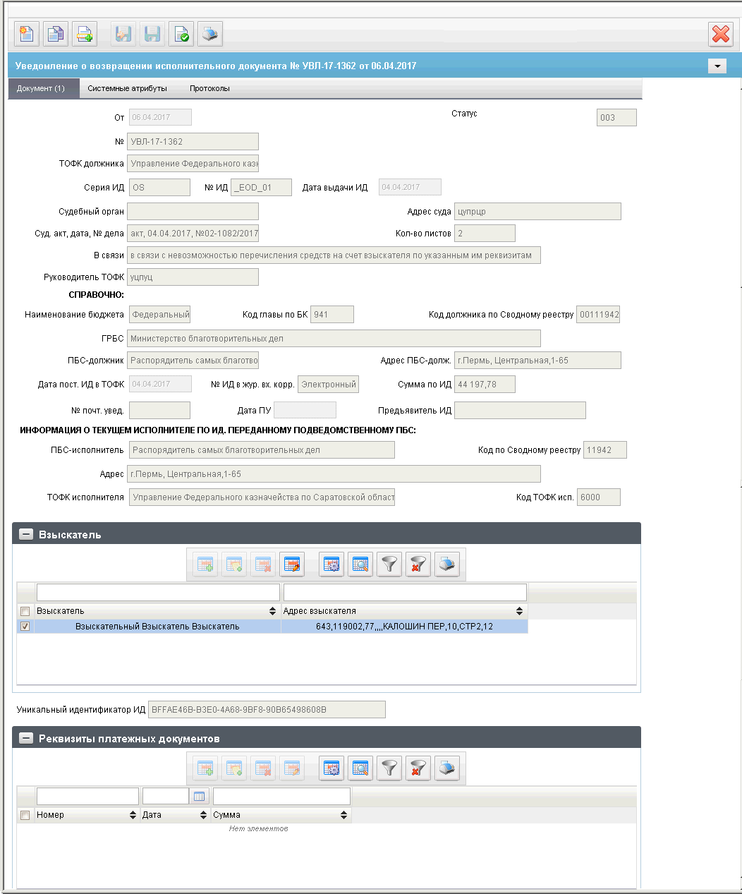
16. ЭФ документа «Уведомление о возвращении исполнительного документа»
Перечень полей документа «Уведомление о возвращении исполнительного документа» приведен в таблице 6. Значения полей передаются из OEBS и недоступны для редактирования.
6. Описание полей документа «Уведомление о возвращении исполнительного документа»
Наименование поля | Описание поля
Статус | Код бизнес-статуса.  Импорт из OEBS.
От | Дата регистрации.  Импорт из OEBS.
№ | Регистрационный номер.  Импорт из OEBS.
ТОФК должника | Наименование ТОФК должника.  Импорт из OEBS.
Серия ИД | Серия исполнительного документа.  Импорт из OEBS.
№ ИД | Номер исполнительного документа.  Импорт из OEBS.
Дата выдачи ИД | Импорт из OEBS.
Судебный орган | Импорт из OEBS.
Адрес суда | Импорт из OEBS.
Суд. Акт, дата, № дела | Импорт из OEBS.
Кол-во листов | Импорт из OEBS.
В связи | Импорт из OEBS.  При создании на АРМ ОФК заполняется вручную.
Руководитель ТОФК | Импорт из OEBS.
Группа полей «СПРАВОЧНО:»
Наименование бюджета | При импорте из OEBS заполняется значением из справочника «Бюджеты» на основании кода бюджета.
Код главы по БК | Импорт из OEBS.
Код должника по Сводному реестру | Импорт из OEBS.
ГРБС | Импорт из OEBS.
ПБС-должник | Импорт из OEBS.
Адрес ПБС-долж. | Импорт из OEBS.
Дата пост. ИД в ТОФК | Импорт из OEBS.
№ ИД в жур. Вх. Корр. | Номер исполнительного документа по журналу входящей корреспонденции.  Импорт из OEBS.
Сумма по ИД | Импорт из OEBS.
№ почт. Увед. | Номер почтового уведомления.  Импорт из OEBS.
Дата ПУ | Дата почтового уведомления.  Импорт из OEBS.
Предъявитель ИД | Импорт из OEBS.
Группа полей «ИНФОРМАЦИЯ О ТЕКУЩЕМ ИСПОЛНИТЕЛЕ ПО ИД, ПЕРЕДАННОМУ ПОДВЕДОМСТВЕННОМУ ПБС:»
ПБС-исполнитель | Импорт из OEBS.
Код по Сводному реестру | Импорт из OEBS.
Адрес | Импорт из OEBS.
ТОФК исполнителя | Импорт из OEBS.
Код ТОФК исп. | Импорт из OEBS.
Группа полей «Взыскатель»
Взыскатель | Импорт из OEBS.
Адрес взыскателя | Импорт из OEBS.
Уникальный идентификатор ИД | Импорт из OEBS.
Группа полей «Реквизиты платежных документов»
Номер | Импорт из OEBS.
Дата | Импорт из OEBS.
Сумма | Импорт из OEBS.

Уведомление о предоставлении уточненных реквизитов банковского счета взыскателя
Документ «Уведомление о возвращении исполнительного документа» предназначен для доведения до клиента результата обработки исполнительного документа.
Для работы с документами «Уведомление о предоставлении уточненных реквизитов банковского счета взыскателя» следует перейти в пункт меню «Документы – Исполнительные документы – Уведомление о предоставлении уточненных реквизитов банковского счета взыскателя». Откроется ЭФ списка документов, представленная на рисунке 17.
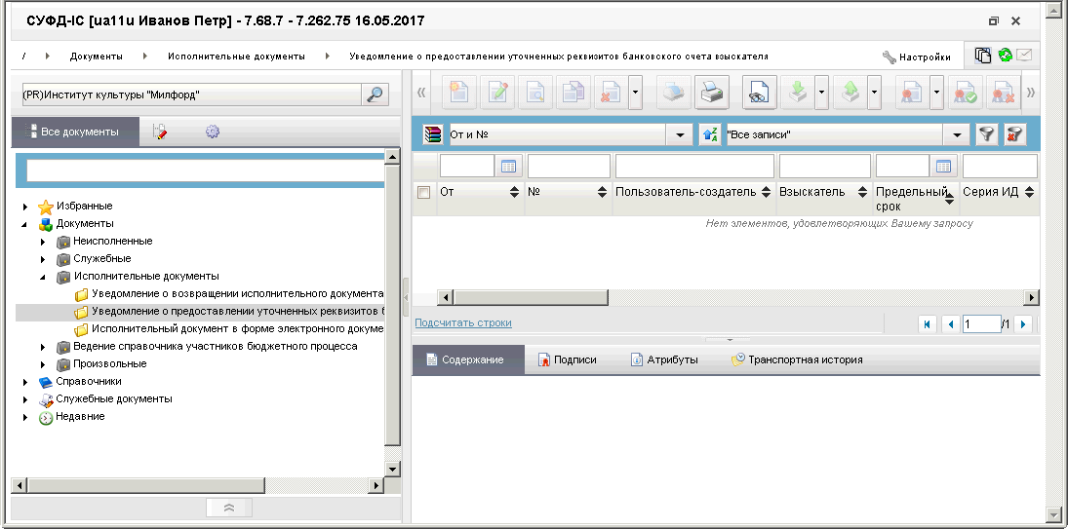
17. ЭФ списка документов «Уведомление о предоставлении уточненных реквизитов банковского счета взыскателя»

Доступные операции
На АРМ Разные участники ЭОД доступны следующие операции над документом:
- просмотр;
- печать;
- экспорт.

Экранная форма документа
ЭФ документа «Уведомление о предоставлении уточненных реквизитов банковского счета взыскателя» представлена на рисунке 18. Форма содержит следующие закладки:
- «Документ (1)»;
- «Системные атрибуты»;
- «Протоколы».
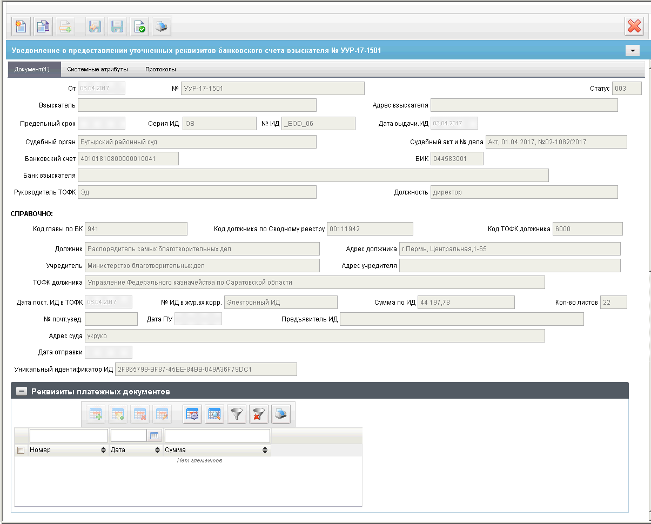
18. ЭФ документа «Уведомление о предоставлении уточненных реквизитов банковского счета взыскателя»
Значения полей на ЭФ документа «Уведомление о предоставлении уточненных реквизитов банковского счета взыскателя» передаются из учетной системы и недоступны для редактирования.
Перечень полей документа «Уведомление о предоставлении уточненных реквизитов банковского счета взыскателя» приведен в таблице 7.
7. Описание полей документа «Уведомление о предоставлении уточненных реквизитов банковского счета взыскателя»
Наименование поля | Описание поля
От | Дата формирования документа.  Входящий: Импорт из OEBS.
№ | Номер уведомления.  Входящий: Импорт из OEBS.
Статус | Код бизнес статуса.  Входящий: Импорт из OEBS.
Взыскатель | Наименование взыскателя.  Входящий: Импорт из OEBS.
Адрес взыскателя | Входящий: Импорт из OEBS.
Предельный срок | Срок предоставления уточненных реквизитов.  Входящий: Импорт из OEBS.
Серия ИД | Серия исполнительного документа.  Входящий: Импорт из OEBS.
№ ИД | Номер исполнительного документа.  Входящий: Импорт из OEBS.
Дата выдачи ИД | Входящий: Импорт из OEBS.
Судебный орган | Входящий: Импорт из OEBS.
Судебный акт и № дела | Входящий: Импорт из OEBS.
Банковский счет | Входящий: Импорт из OEBS.
БИК | Входящий: Импорт из OEBS.
Банк взыскателя | Входящий: Импорт из OEBS.
Руководитель ТОФК | Входящий: Импорт из OEBS.
Должность | Входящий: Импорт из OEBS.
Группа полей «СПРАВОЧНО:»
Код главы по БК | Входящий: Импорт из OEBS.
Код должника по сводному реестру | Входящий: Импорт из OEBS.
Код ТОФК должника | Входящий: Импорт из OEBS.
Должник | Входящий: Импорт из OEBS.
Адрес должника | Входящий: Импорт из OEBS.
Учредитель | Входящий: Импорт из OEBS.
Адрес учредителя | Входящий: Импорт из OEBS.
ТОФК должника | Наименование ТОФК должника.  Входящий: Импорт из OEBS.
Дата пост. ИД в ТОФК | Входящий: Импорт из OEBS.
№ ИД в жур. Вх. Корр. | Входящий: Импорт из OEBS.
Сумма ИД | Входящий: Импорт из OEBS.
Кол-во листов | Входящий: Импорт из OEBS.
№ почт. Увед. | Номер почтового уведомления.  Входящий: Импорт из OEBS.
Дата ПУ | Дата почтового уведомления.  Входящий: Импорт из OEBS.
Предъявитель ИД | Входящий: Импорт из OEBS.
Адрес суда | Входящий: Импорт из OEBS.
Дата отправки | Входящий: Импорт из OEBS.
Уникальный идентификатор ИД | Импорт из OEBS.
Группа полей «Реквизиты платежных документов»
Номер | Импорт из OEBS.
Дата | Импорт из OEBS.
Сумма | Импорт из OEBS.

Уведомление о направлении полностью исполненного исполнительного документа
Документ «Уведомление о возвращении исполнительного документа» предназначен для доведения до клиента результата обработки исполнительного документа.
Для работы с документами «Уведомление о предоставлении уточненных реквизитов банковского счета взыскателя» следует перейти в пункт меню «Документы – Исполнительные документы – Уведомление о направлении полностью исполненного исполнительного документа». Откроется ЭФ списка документов, представленная на рисунке 19.
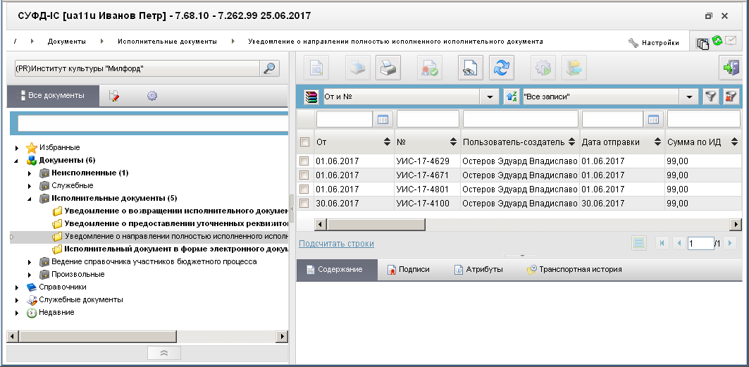
19. ЭФ списка документов «Уведомление о направлении полностью исполненного исполнительного документа»

Доступные операции
На АРМ Разные участники ЭОД доступны следующие операции над документом:
- просмотр;
- печать;
- экспорт.

Экранная форма документа
ЭФ документа «Уведомление о направлении полностью исполненного ИД» представлена на рисунке 20. Форма содержит следующие закладки:
- «Документ»;
- «Системные атрибуты»;
- «Протоколы».
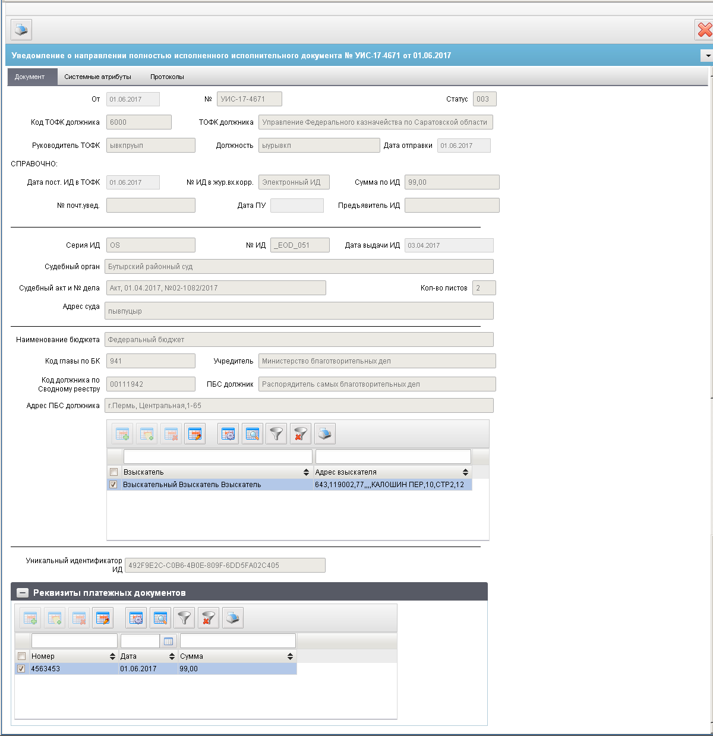
20. ЭФ документа «Уведомление о направлении полностью исполненного ИД»
Значения полей ЭФ документа «Уведомление о направлении полностью исполненного ИД» передаются из OEBS и недоступны для редактирования.
Перечень полей документа «Уведомление о направлении полностью исполненного ИД» приведен в таблице 8.
8. Описание полей документа «Уведомление о направлении полностью исполненного исполнительного документа»
Наименование поля | Описание поля
От | Дата формирования документа.  Импорт из OEBS.
№ | Регистрационный номер документа.  Импорт из OEBS.
Статус | Код бизнес-статуса документа.  Импорт из OEBS.
Код ТОФК должника | Импорт из OEBS.
ТОФК должника | Импорт из OEBS.
Руководитель ТОФК | Импорт из OEBS.
Должность | Импорт из OEBS.
Дата отправки | Импорт из OEBS.
Группа полей «СПРАВОЧНО:»
Дата пост. ИД в ТОФК | Дата поступления ИД в ТОФК.  Импорт из OEBS.
№ ИД в жур. Вх. Корр. | Номер исполнительного документа в журнале входящей корреспонденции.  Импорт из OEBS.
Сумма по ИД | Импорт из OEBS.
№ почт. Увед. | Номер почтового уведомления.  Импорт из OEBS.
Дата ПУ | Дата почтового уведомления.  Импорт из OEBS.
Предъявитель ИД | Импорт из OEBS.
Серия ИД | Импорт из OEBS.
№ ИД | Номер исполнительного документа.  Импорт из OEBS.
Дата выдачи ИД | Импорт из OEBS.
Судебный орган | Импорт из OEBS.
Судебный акт и № дела | Импорт из OEBS.
Кол-во листов | Импорт из OEBS.
Адрес суда | Импорт из OEBS.
Наименование бюджета | Автозаполнение: заполняется на основании поля «Код бюджета» из справочника «Бюджеты».
Код главы по БК | Импорт из OEBS.
Учредитель | Импорт из OEBS.
Код должника по Сводному реестру | Импорт из OEBS.
ПБС должник | Импорт из OEBS.
Адрес ПБС должника | Импорт из OEBS.
Взыскатель | Наименование взыскателя.  Импорт из OEBS.
Адрес взыскателя | Импорт из OEBS.
Уникальный идентификатор ИД | Импорт из OEBS.
Группа полей «Реквизиты платежных документов»
Номер | Импорт из OEBS.
Дата | Импорт из OEBS.
Сумма | Импорт из OEBS.

Исполнительный документ в форме электронного документа
ЭД «Исполнительный документ в форме электронного документа» разработан для передачи; для ускорения разработки ВФ сделана упрощенной и содержит не все поля.
Для работы с документами «Исполнительный документ в форме электронного документа» следует перейти в пункт меню «Документы – Исполнительные документы – Исполнительный документ в форме электронного документа». Откроется ЭФ списка документов, представленная на рисунке 21.
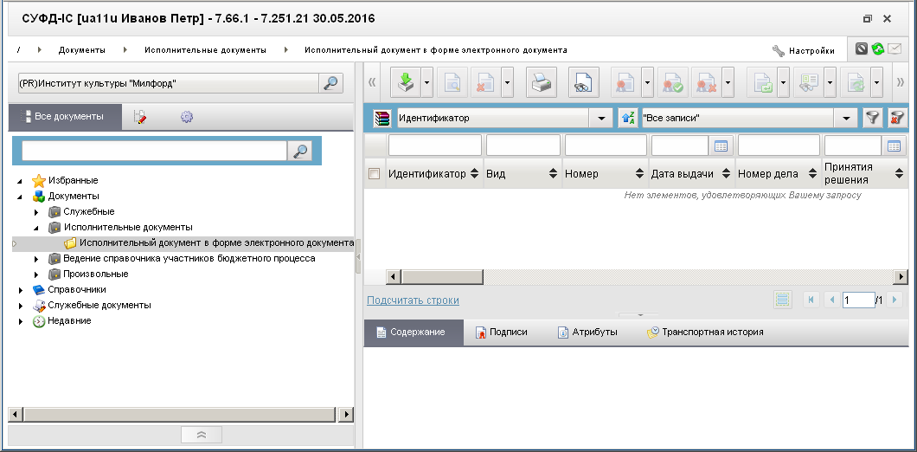
21. ЭФ списка документов «Исполнительный документ в форме электронного документа»

Доступные операции
На АРМ Разные участники ЭОД доступны следующие операции над документом:
- просмотр;
- импорт из внешней системы;
- подписание ЭП;
- удаление;
- отправка в OEBS.
После импорта документа, его подписание и последующая отправка выполняются автоматически, если включена системная константа «Включить автоматическую подпись ИД».

Экранная форма документа
ЭФ документа «Исполнительный документ в форме электронного документа» представлена на рисунке 22. Форма содержит следующие закладки:
- «Заголовок»;
- «Дополнительные сведения»;
- «Информация о нормативном правовом акте»;
- «Реквизиты счета для перечисления задолженности»;
- «Результаты импорта»;
- «Протоколы».
При доведении документа на АРМ ОФК из учетной системы УФК, значения полей передаются из учетной системы и не доступны для редактирования.

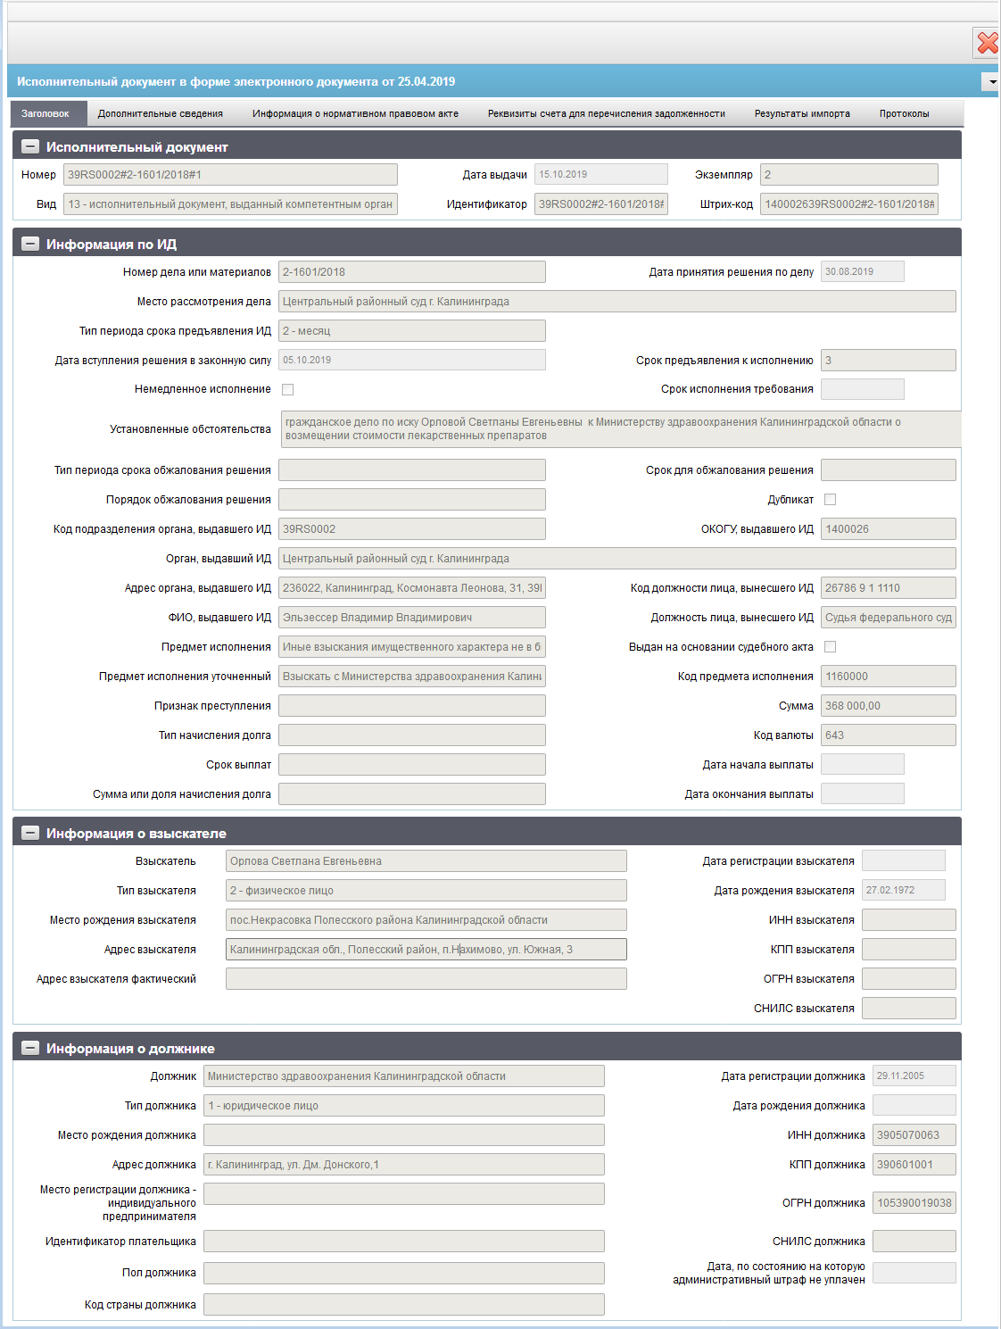
22. ЭФ документа «Исполнительный документ в форме электронного документа», закладки «Заголовок»
Перечень полей документа «Исполнительный документ в форме электронного документа», закладки «Заголовок» приведен в таблице 9.
9. Описание полей документа «Исполнительный документ в форме электронного документа», закладки «Заголовок»
Наименование поля | Описание поля
Группа полей «Исполнительный документ»
Идентификатор | ИД документа в ВС
Штрих-код | Формат Code 39.
Вид | Выпадающий список, значения:  - 1 – исполнительный лист;  - 2 – нотариально удостоверенное соглашение об уплате алиментов;  - 3 – акт по делу об административном правонарушении;  - 4 – судебный приказ;  - 5 – акт органа, осуществляющего контрольные функции;  - 6 – удостоверение комиссии по трудовым спорам;  - 7 – акт другого органа;  - 8 – постановление судебного пристава-исполнителя;  - 10 – исполнительная надпись нотариуса;  - 11 – судебный акт по делу об административном правонарушении;  - 12 – запрос центрального органа о розыске ребенка;  - 13 – исполнительный документ, выданный компетентным органом иностранного государства и подлежащий исполнению на территории Российской Федерации в соответствии с международным договором Российской Федерации;  - 16 – удостоверение, выданное уполномоченным по правам потребителей финансовых услуг;  - 17 – определение судьи о наложении ареста на имущество в целях обеспечения исполнения постановления о назначении административного наказания за совершение административного правонарушения, предусмотренного статьей 19.28 Кодекса Российской Федерации об административных правонарушениях.
Номер | В случае отсутствия номера исполнительного документа указывается значение «б/н».
Дата выдачи | Дата выдачи.
Экземпляр | Номер экземпляра исполнительного документа. Допустимое значение – «2».  Реквизит обязателен для заполнения:  - для исполнительных документов, выданных на основании решения или приговора суда о взыскании денежных сумм с солидарных ответчиков;  - если IdType = 3 или 11.
Группа полей «Информация по ИД»
Номер дела или материалов | Если Код вида исполнительного документа = 10, то значение реквизита является номером, под которым исполнительная надпись нотариуса зарегистрирована в соответствующем реестре для регистрации нотариальных действий.
Место рассмотрения дела | Реквизит обязателен, если Код вида исполнительного документа = 3, 5, 7 или 11.
Дата принятия решения по делу | Дата принятия судебного акта, акта другого органа или должностного лица, на основании которого выдан исполнительный документ. Если значение реквизита «Код вида исполнительного документа» равно «10» (исполнительная надпись нотариуса), то значение реквизита является датой совершения исполнительной надписи нотариуса.  Если значение реквизита «Код вида исполнительного документа» равно «2» (нотариально удостоверенное соглашение об уплате алиментов), то значение реквизита является датой заключения нотариально удостоверенного соглашения об уплате алиментов.
Дата вступления решения в законную силу | Реквизит не подлежит обязательному заполнению.
Срок предъявления к исполнению | Срок предъявления исполнительного документа к исполнению.
Тип периода срока предъявления ИД | Выпадающий список, значения:  - «1» – день;  - «2» – месяц;  - «3» – год.
Срок исполнения требования | Срок исполнения исполнительного документа.
Немедленное исполнение | Выпадающий список, значения:  - «1» – день;  - «2» – месяц;  - «3» – год.  В ТФФ допустимы значения «false» и «true».  Если в ТФФ будет True, то для OEBS передаём Y, иначе – N.
Установленные обстоятельства | Обстоятельства, установленные при рассмотрении дела.
Срок для обжалования решения | Реквизит обязателен, если IdType = 3 или 11.
Тип периода срока обжалования решения | Реквизит обязателен, если SrokAppeal заполнен.  Выпадающий список, значения:  - «1» – день;  - «2» – месяц;  - «3» – год.
Порядок обжалования решения | Порядок обжалования решения по исполнительному документу. Реквизит обязателен для заполнения, если реквизит «Срок для обжалования решения» заполнен.
Дубликат | Допустимы значения «false» и «true».  Если в ТФФ будет True, то для OEBS передаём Y, иначе – N.
Код по ОКОГУ органа, выдавшего ИД | Код суда или уполномоченного органа, выдавшего исполнительный документ, по Общероссийскому классификатору органов государственной власти и управления.
Код подразделения органа, выдавшего исполнительный документ | Код подразделения органа, выдавшего исполнительный документ.
Орган, выдавший ИД | Орган, выдавший ИД.
Адрес органа, выдавшего ИД | Адрес органа, выдавшего исполнительный документ.
Код должности лица, вынесшего ИД | Код должности лица, вынесшего исполнительный документ, по Общероссийскому классификатору профессий рабочих, должностей служащих и тарифных разрядов или реестру должностей федеральной государственной гражданской службы.
Должность лица, вынесшего ИД | Наименование должности лица, вынесшего исполнительный документ, по Общероссийскому классификатору профессий рабочих, должностей служащих и тарифных разрядов или реестру должностей федеральной государственной гражданской службы.
Фамилия, имя, отчество должностного лица, выдавшего ИД | Фамилия, имя, отчество должностного лица, выдавшего ИД.
Выдан на основании судебного акта, текст которого не подлежит размещению в информационно-телекоммуникационной сети «Интернет» | Допустимы значения «false» и «true».  В OEBS передаем:  - «Y», если «true»,  - «N», если «false».
Код предмета исполнения | Код предмета исполнения исполнительного документа по справочнику предметов исполнения исполнительного документа, размещаемого и актуализируемого ФССП России.
Предмет исполнения | Предмет исполнения исполнительного документа по справочнику предметов исполнения исполнительного документа, размещаемого и актуализируемого ФССП России.
Предмет исполнения уточненный | Предмет исполнения уточненный.
Признак преступления (правонарушения) | Реквизит обязателен для заполнения, если предмет исполнения относится к уголовным штрафам.  Возможные значения:  - 1 – коррупционное;  - 2 – террористическое;  - 3 – экстремистское;  - 4 – иное.
Сумма | Общая сумма требований, подлежащих взысканию по исполнительному документу.
Код по Общероссийскому классификатору валют | Код валюты суммы взыскания по Общероссийскому классификатору валют. Реквизит обязателен для заполнения, если заполнен реквизит «Сумма».
Тип периодического начисления долга | Возможные значения:  - 1 – в твердой сумме ежемесячно;  - 2 – доля дохода ежемесячно;  - 3 – годовой процент от суммы задолженности;  - 8 – минимальный размер оплаты труда;  - 99 – иное.
Сумма или доля начисления долга | Реквизит обязателен, если поле Period заполнено.
Срок выплат | Срок выплат по исполнительному документу. Реквизит обязателен для заполнения, если реквизит «Тип периодического начисления долга» заполнен:  Возможные значения:  - 1 – до окончания срока выплаты;  - 2 – пожизненно.
Дата начала выплаты | Реквизит обязателен, если поле Period заполнено.
Дата окончания выплаты | Реквизит обязателен, если DaysCountSum = 1.
Группа полей «Информация о взыскателе»
Взыскатель | Наименование или фамилия, имя, отчество взыскателя.
Тип взыскателя | Возможные значения:  - 1 – юридическое лицо;  - 2 – физическое лицо;  - 3 – индивидуальный предприниматель;  - 1700 – Российская Федерация, субъект Российской Федерации, муниципальное образование.
Индивидуальный номер налогоплательщика взыскателя | Реквизит обязателен, если ClaimerType = 1 или 3.  Идентификационный номер налогоплательщика для юридического лица – 10 цифр, для индивидуального предпринимателя – 12 цифр.  Допустимо указание кода иностранной организации для юридического лица – нерезидента – 5 цифр.
Код причины постановки на учет взыскателя | Реквизит обязателен, если ClaimerType = 1 или 3.
Основной государственный регистрационный номер взыскателя | Реквизит обязателен, если ClaimerType = 1 или 3.
Дата регистрации взыскателя | Реквизит обязателен, если ClaimerType = 1 или 3.
Страховой номер индивидуального лицевого счета взыскателя | Реквизит обязателен, если ClaimerType = 2.
Дата рождения взыскателя | Дата рождения взыскателя.
Место рождения взыскателя | Место рождения взыскателя.  Реквизит заполняется, если ClaimerType = « 2» или «3»(если он известен).
Адрес взыскателя | Адрес взыскателя.
Адрес взыскателя фактический | Фактический адрес взыскателя.
Группа полей «Информация о должнике»
Должник | Наименование или фамилия, имя, отчество должника.
Тип должника | Возможные значения:  - 1 – юридическое лицо;  - 2 – физическое лицо;  - 3 – индивидуальный предприниматель;  - 1696 – Российская Федерация;  - 1681 – субъект Российской Федерации;  - 1682 – муниципальное образование.
Страховой номер индивидуального лицевого счета должника | Реквизит заполняется, если DebtorType = 2 (если он известен).
Индивидуальный номер налогоплательщика должника | Реквизит обязателен, если DebtorType = 1 или 3.  Для юридического лица – 10 цифр, для индивидуального предпринимателя – 12 цифр.  Допустимо указание кода иностранной организации для юридического лица – нерезидента – 5 цифр или 0.
Код причины постановки на учет должника | Реквизит обязателен, если DebtorType = 1 или 3.
ОГРН должника | Реквизит обязателен, если DebtorType = 1 или 3.
Дата регистрации должника | Реквизит обязателен, если DebtorType = 1 или 3.
Место регистрации должника – индивидуального предпринимателя | Реквизит обязателен, если DebtorType = 3.
Адрес должника | Адрес должника.
Адрес должника (фактический) | Адрес должника (фактический).
Дата рождения должника | Реквизит обязателен, если DebtorType = 2.  Реквизит не подлежит обязательному заполнению в судебном приказе (за исключением судебного приказа о взыскании алиментов), исполнительной надписи нотариуса и нотариально удостоверенном соглашении об уплате алиментов.
Пол должника | Пол должника. Реквизит обязателен, если DebtorType = 2.  Возможные значения – «мужской», «женский».
Код страны должника | Код страны гражданства или регистрации юридического лица по Общероссийскому классификатору стран мира.
Место рождения должника | Реквизит обязателен для заполнения, если DebtorType = 2. Реквизит не подлежит обязательному заполнению в судебном приказе (за исключением судебного приказа о взыскании алиментов), исполнительной надписи нотариуса и нотариально удостоверенном соглашении об уплате алиментов.
Идентификатор плательщика | Реквизит обязателен для заполнения при перечислении задолженности в бюджет бюджетной системы Российской Федерации.
Дата, по состоянию на которую административный штраф не уплачен | Отметка о неуплате административного штрафа. Реквизит обязателен, если (IdType = 3 или 11) И (IDCopy = 2).
ЭФ документа «Исполнительный документ в форме электронного документа», закладки «Дополнительные сведения» представлена на рисунке 23.
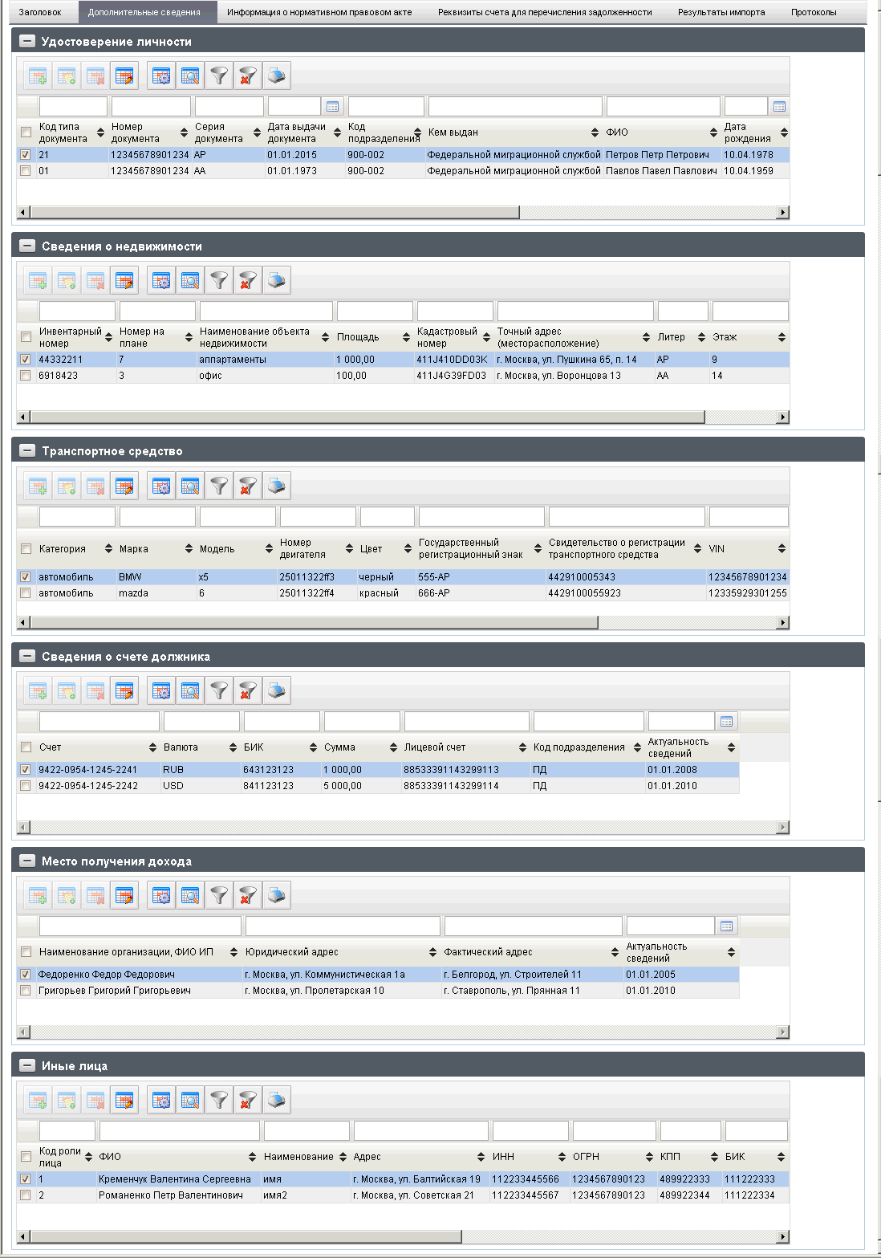
23. ЭФ документа «Исполнительный документ в форме электронного документа», закладки «Дополнительные сведения»
Перечень полей документа «Исполнительный документ в форме электронного документа», закладки «Дополнительные сведения» приведен в таблице 10.
10. Описание полей документа «Исполнительный документ в форме электронного документа», закладки «Дополнительные сведения»
Наименование поля | Описание поля
Группа полей «Удостоверение личности»
Код типа документа | Код вида документа, удостоверяющего личность должника – физического лица.  Возможные значения:  - 01 – паспорт гражданина СССР;  - 02 – заграничный паспорт гражданина СССР;  - 03 – свидетельство о рождении;  - 04 – удостоверение личности офицера;  - 05 – справка об освобождении из места лишения свободы;  - 06 – паспорт Минморфлота СССР;  - 07 – военный билет солдата (матроса, сержанта, старшины);  - 08 – временное удостоверение, выданное взамен военного билета;  - 09 – дипломатический паспорт гражданина РФ;  - 10 – иностранный паспорт;  - 11 – свидетельство о рассмотрении ходатайства о признании беженцем на территории РФ по существу;  - 12 – вид на жительство лица без гражданства;  - 13 – удостоверение беженца в РФ;  - 14 – временное удостоверение личности гражданина РФ;  - 19 – разрешение на временное проживание в РФ;  - 20 – свидетельство о предоставлении временного убежища на территории РФ;  - 21 – паспорт гражданина РФ;  - 22 – заграничный паспорт гражданина РФ;  - 23 – свидетельство о рождении, выданное уполномоченным органом иностранного государства;  - 24 – удостоверение личности военнослужащего РФ;  - 26 – паспорт моряка;  - 27 – военный билет офицера запаса;  - 60 – документы, подтверждающие факт регистрации по месту жительства;  - 91 – иные документы, предусмотренные законодательством РФ.
Номер документа | Номер документа.
Серия документа | Серия документа.
Дата выдачи документа | Дата выдачи документа.
Код подразделения | Значение указывается в формате «XXX-XXX».
Кем выдан | Кем выдан.
Фамилия, имя, отчество | Фамилия, имя, отчество.
Дата рождения | Дата рождения.
Место рождения | Место рождения.
Адрес | Адрес.
Актуальность сведений | Актуальность сведений.
Группа полей «Сведения о недвижимости»
Инвентарный номер | Инвентарный номер.
Номер на поэтажном плане | Номер на поэтажном плане.
Наименование объекта недвижимости | Наименование объекта недвижимости.
Площадь | Площадь.
Кадастровый (условный) номер | Кадастровый (условный) номер.
Точный адрес (месторасположение) | Точный адрес (месторасположение).
Литер | Литер.
Этаж | Этаж.
Актуальность сведений | Актуальность сведений.
Группа полей «Транспортное средство»
Категория | Категория.
Марка | Марка.
Модель | Модель.
Номер двигателя | Номер двигателя.
Цвет | Цвет.
Государственный регистрационный знак | Государственный регистрационный знак.
Свидетельство о регистрации транспортного средства | Свидетельство о регистрации транспортного средства.
VIN | VIN.
Год выпуска автотранспортного средства | Год выпуска автотранспортного средства.
Код подразделения | Код подразделения.
Актуальность сведений | Актуальность сведений.
Группа полей «Сведения о счете должника»
Счет | Счет.
Валюта | Валюта.
Банковский идентификационный код | Банковский идентификационный код.
Сумма | Сумма.
Лицевой счет | Лицевой счет.
Код подразделения | Код подразделения.
Актуальность сведений | Актуальность сведений.
Группа полей «Место получения дохода»
Наименование организации, фамилия, имя, отчество индивидуального предпринимателя | Наименование организации, фамилия, имя, отчество индивидуального предпринимателя.
Юридический адрес | Юридический адрес.
Фактический адрес | Фактический адрес.
Актуальность сведений | Актуальность сведений.
Группа полей «Иные лица»
Код роли лица | Код роли лица.  Допустимые значения:  - 1 – истец (сторона);  - 2 – ответчик (сторона);  - 3 – подсудимый (сторона);  - 4 – лицо, подлежащее приводу в суд;  - 5 – разыскиваемое лицо по гражданскому делу;  - 6 – судья-председательствующий (состав суда);  - 7 – судья (состав суда);  - 8 – помощник судьи (состав суда);  - 9 – секретарь (состав суда);  - 10 – третье лицо;  - 11 – прокурор;  - 12 – лицо, обращающееся в суд за защитой прав, свобод и законных интересов других лиц;  - 13 – лицо, вступающее в процесс в целях дачи заключения (государственные органы, органы местного самоуправления);  - 14 – заявитель;  - 15 – другое заинтересованное лицо по делам особого производства и по делам, возникающим из публичных правоотношений;  - 16 – солидарный должник.
Фамилия, имя, отчество | Фамилия, имя, отчество.
Наименование | Наименование.
Адрес | Адрес.
Индивидуальный номер налогоплательщика | Индивидуальный номер налогоплательщика.
ОГРН | ОГРН.
Код причины постановки на учет | Код причины постановки на учет.
Банковский идентификационный код | Банковский идентификационный код.
Страховой номер индивидуального лицевого счета | Страховой номер индивидуального лицевого счета.
Пол | Пол.
Дата рождения | Дата рождения.
Место рождения | Место рождения.
Телефон | Телефон.
Код по ОКОГУ | Код по ОКОГУ.
ЭФ документа «Исполнительный документ в форме электронного документа», закладки «Информация о нормативном правовом акте» представлена на рисунке 24.
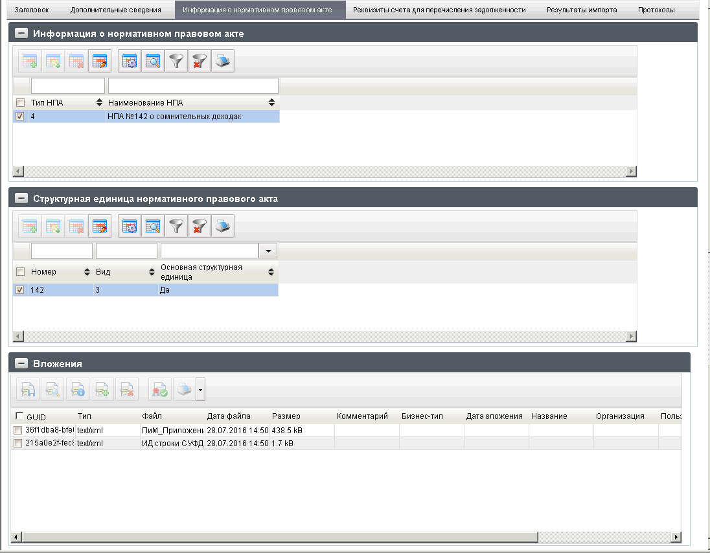
24. ЭФ документа «Исполнительный документ в форме электронного документа», закладки «Информация о нормативном правовом акте»
Перечень полей документа «Исполнительный документ в форме электронного документа», закладки «Информация о нормативном правовом акте» приведен в таблице 11.
11. Описание полей документа «Исполнительный документ в форме электронного документа», закладки «Информация о нормативном правовом акте»
Наименование поля | Описание поля
Группа полей «Информация о нормативном правовом акте»
Тип НПА | Тип нормативного правового акта.  Возможные значения:  - 1 – Кодекс Российской Федерации об административных правонарушениях;  - 2 – Уголовный кодекс Российской Федерации;  - 3 – нормативный правовой акт субъекта Российской Федерации;  - 4 – Федеральный закон «Об исполнительном производстве»;  - 5 – Федеральный закон «О судебных приставах»;  - 6 – другие федеральные законы;  - 7 – Гражданский процессуальный кодекс Российской Федерации;  - 8 – Арбитражный процессуальный кодекс Российской Федерации;  - 9 – Кодекс административного судопроизводства Российской Федерации;  - 10 – Уголовно-процессуальный кодекс Российской Федерации;  - 11 – Трудовой кодекс Российской Федерации;  - 12 – Семейный кодекс Российской Федерации;  - 13 – Налоговый кодекс Российской Федерации;  - 14 – Бюджетный кодекс Российской Федерации.
Наименование НПА | Наименование нормативного правового акта.
Группа полей «Структурная единица нормативного правового акта»
Номер | Номер.
Вид | Вид структурной единицы:  - 1 – раздел;  - 2 – глава;  - 3 – статья;  - 4 – параграф;  - 5 – пункт;  - 6 – подпункт;  - 7 – часть;  - 8 – абзац;  - 9 – приложение.
Основная структурная единица | Допустимы значения «false» и «true».  В OEBS передается:  - «Y», если «true»;  - «N», если «false».
ЭФ документа «Исполнительный документ в форме электронного документа», закладки «Реквизиты счета для перечисления задолженности» представлена на рисунке 25.
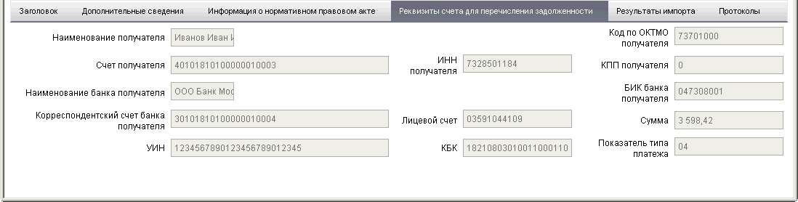
25. ЭФ документа «Исполнительный документ в форме электронного документа», закладки «Реквизиты счета для перечисления задолженности»
Перечень полей документа «Исполнительный документ в форме электронного документа», закладки «Реквизиты счета для перечисления задолженности» приведен в таблице 12.
12. Описание полей документа «Исполнительный документ в форме электронного документа», закладки «Реквизиты счета для перечисления задолженности»
Наименование поля | Описание поля
Реквизиты банковского счета взыскателя, на который должны быть перечислены средства, подлежащие взысканию. Реквизит обязателен для заполнения в случае:
- если обращение взыскания производится на средства бюджетов бюджетной системы Российской Федерации на основании судебного приказа;
- присуждения компенсации за нарушение права на судопроизводство в разумный срок или права на исполнение судебного акта в разумный срок на основании решения арбитражного суда;
- наложения административного штрафа и значения реквизита «Код вида исполнительного документа» равном одному из значений:
- 3 – акт по делу об административном правонарушении;
- 11 – судебный акт по делу об административном правонарушении.
Наименование получателя | Наименование получателя. Реквизит не подлежит обязательному заполнению.
Код по ОКТМО получателя | Код по ОКТМО получателя.
ИНН получателя | ИНН получателя.
КПП получателя | КПП получателя.
Счет получателя | Счет получателя. Реквизит не подлежит обязательному заполнению.
Корреспондентский счет банка получателя | Корреспондентский счет банка получателя.
Лицевой счет | Лицевой счет.
Наименование банка получателя | Наименование банка получателя. Реквизит не подлежит обязательному заполнению.
Банковский идентификационный код банка получателя | Банковский идентификационный код банка получателя. Реквизит не подлежит обязательному заполнению.
Сумма | Сумма. Реквизит не подлежит обязательному заполнению.
КБК | КБК.
Показатель типа платежа | Показатель типа платежа.
УИН | Уникальный идентификатор начисления.
ЭФ документа «Исполнительный документ в форме электронного документа», закладки «Результаты импорта» представлена на рисунке 26.
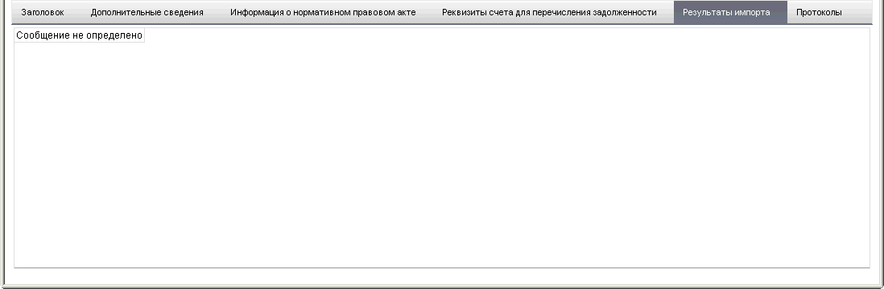
26. ЭФ документа «Исполнительный документ в форме электронного документа», закладки «Результаты импорта»
На закладке «Результаты импорта» содержатся сообщения о результатах контроля при импорте документа.
ЭФ документа «Исполнительный документ в форме электронного документа», закладки «Протоколы» представлена на рисунке 27.
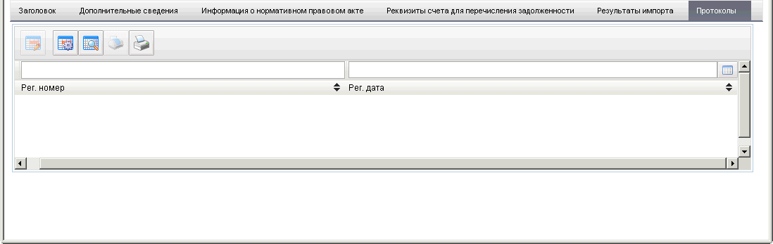
27. ЭФ документа «Исполнительный документ в форме электронного документа», закладки «Протоколы»
Перечень полей документа «Исполнительный документ в форме электронного документа», закладки «Протоколы» приведен в таблице 13.
13. Описание полей документа «Исполнительный документ в форме электронного документа», закладки «Протоколы»
Наименование поля | Описание поля
Рег.номер | Регистрационный номер, связанного протокола по документу.
Рег.дата | Регистрационная дата, связанного протокола по документу.

Группа документов «Ведение справочника участников бюджетного процесса»

Сообщение об изменении реквизитов Л/С для ФНС
Документ «Сообщение об изменении реквизитов Л/С для ФНС» предназначен для обеспечения электронного документооборота между органами Федерального казначейства и налоговыми органами в части передачи сообщений об открытии, закрытии и изменении лицевых счетов клиентов в соответствии с ТФФ ФНС с применением электронной подписи в прикладном программном обеспечении «Автоматизированная система Федерального казначейства».
Для работы с документами «Сообщение об изменении реквизитов Л/С для ФНС» следует перейти в пункт меню «Документы – Ведение справочника участников бюджетного процесса – Сообщение об изменении реквизитов Л/С для ФНС». Откроется ЭФ списка документов, представленная на рисунке 28.
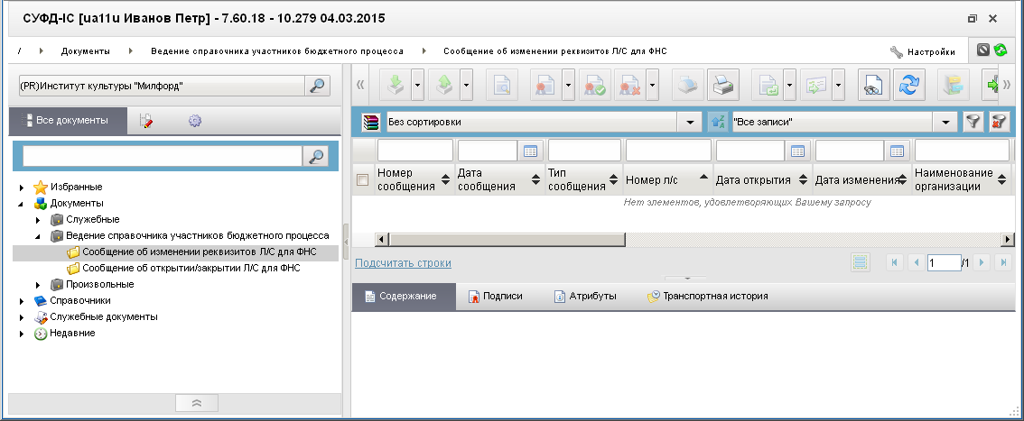
28. ЭФ списка документов «Сообщение об изменении реквизитов Л/С для ФНС»

Доступные операции
На АРМ Разные участники ЭОД доступны следующие операции над документом:
- просмотр;
- проверка ЭП;
- печать;
- экспорт в ФНС.

Экранная форма документа
ЭФ документа «Сообщение об изменении реквизитов Л/С для ФНС» представлена на рисунке 29.
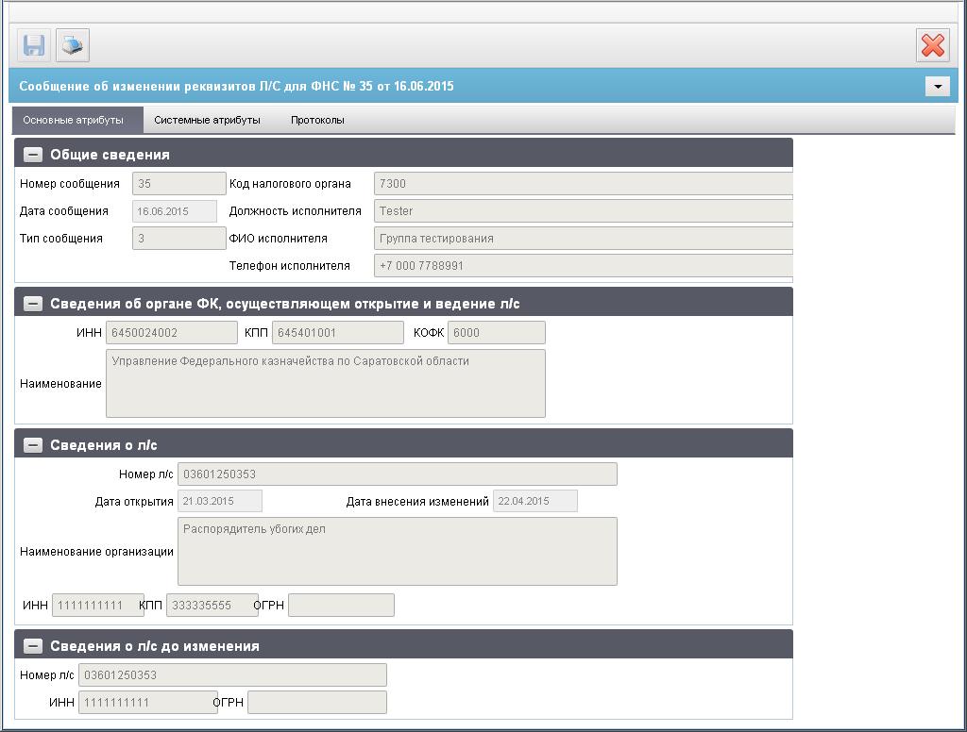
29. ЭФ документа «Сообщение об изменении реквизитов Л/С для ФНС»
Перечень полей документа «Сообщение об изменении реквизитов Л/С для ФНС» приведен в таблице 14.
14. Описание полей документа «Сообщение об изменении реквизитов Л/С для ФНС»
Наименование поля | Описание поля
Группа полей «Общие сведения»
Номер сообщения | Импорт из OEBS.
Дата сообщения | Импорт из OEBS.
Тип сообщения | Импорт из OEBS.  Возможное значение:  - 3 – сообщение об изменении реквизитов лицевого счета.
Код налогового органа | Импорт из OEBS.
Должность исполнителя | Импорт из OEBS.
ФИО исполнителя | Импорт из OEBS.
Телефон исполнителя | Импорт из OEBS.
Группа полей «Сведения об органе ФК, осуществляющем открытие и ведение Л/С»
ИНН | Импорт из OEBS.
КПП | Импорт из OEBS.
КОФК | Импорт из OEBS.
Наименование | Импорт из OEBS.
Группа полей «Сведения о Л/С»
Номер Л/С | Импорт из OEBS.
Дата открытия | Импорт из OEBS.
Дата внесения изменений | Импорт из OEBS.
Наименование организации | Импорт из OEBS.
ИНН | Импорт из OEBS.
КПП | Импорт из OEBS.
ОГРН | Импорт из OEBS.
Группа полей «Сведения о Л/С до изменения»
Номер Л/С | Импорт из OEBS.
ИНН | Импорт из OEBS.
ОГРН | Импорт из OEBS.

Сообщение об открытии/закрытии Л/С для ФНС
Документ «Сообщение об открытии/закрытии Л/С для ФНС» предназначен для обеспечения электронного документооборота между органами Федерального казначейства и налоговыми органами в части передачи сообщений об открытии, закрытии и изменении лицевых счетов клиентов в соответствии с ТФФ ФНС с применением электронной подписи в прикладном программном обеспечении «Автоматизированная система Федерального казначейства».
Для работы с документами «Сообщение об открытии/закрытии Л/С для ФНС» следует перейти в пункт меню «Документы – Ведение справочника участников бюджетного процесса – Сообщение об открытии/закрытии Л/С для ФНС». Откроется ЭФ списка документов, представленная на рисунке 30.
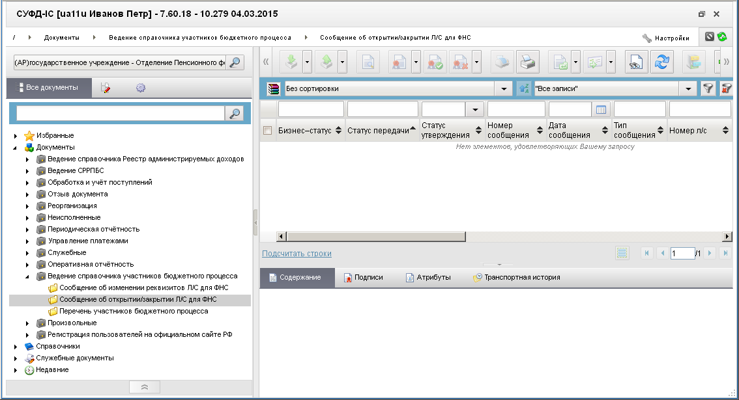
30. ЭФ списка документов «Сообщение об открытии/закрытии Л/С для ФНС»

Доступные операции
На АРМ Разные участники ЭОД доступны следующие операции над документом:
- просмотр;
- проверка ЭП;
- печать;
- экспорт в ФНС.

Экранная форма документа
ЭФ документа «Сообщение об открытии/закрытии Л/С для ФНС» представлена на рисунке 31.
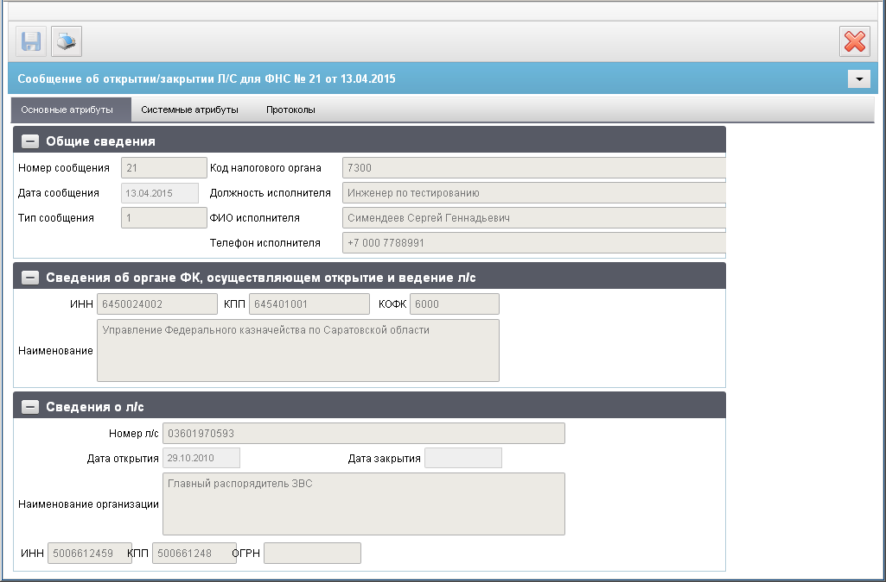
31. ЭФ документа «Сообщение об открытии/закрытии Л/С для ФНС»
Перечень полей документа «Сообщение об открытии/закрытии Л/С для ФНС» приведен в таблице 15.
15. Описание полей документа «Сообщение об открытии/закрытии Л/С для ФНС»
Наименование поля | Описание поля
Группа полей «Общие сведения»
Номер сообщения | Импорт из OEBS.
Дата сообщения | Импорт из OEBS.
Тип сообщения | Импорт из OEBS.  Возможные значения:  - 1 – сообщение об открытии лицевого счета;  - 2 – сообщение о закрытии лицевого счета.
Код налогового органа | Импорт из OEBS.
Должность исполнителя | Импорт из OEBS.
ФИО исполнителя | Импорт из OEBS.
Телефон исполнителя | Импорт из OEBS.
Группа полей «Сведения об органе ФК, осуществляющем открытие и ведение Л/С»
ИНН | Импорт из OEBS.
КПП | Импорт из OEBS.
КОФК | Импорт из OEBS.
Наименование | Импорт из OEBS.
Группа полей «Сведения о Л/С»
Номер Л/С | Импорт из OEBS.
Дата открытия | Импорт из OEBS.
Дата закрытия | Импорт из OEBS.
Наименование организации | Импорт из OEBS.
ИНН | Импорт из OEBS.
КПП | Импорт из OEBS.
ОГРН | Импорт из OEBS.

Группа документов «Произвольные»

Информационное сообщение
Документ «Информационное сообщение» предназначен для доставки из вышестоящей системы писем и иных сообщений в виде приложенных файлов.
Информационные сообщения формируются в учетной системе ЦАФК или УФК и доводятся через УФК и ОФК до остальных УБП.
Документ доставляется из OEBS в СУФД со статусом «003» (Зарегистрировано) или «004» (Проведено). Статус в дальнейшем не меняется.
Для работы с входящими документами «Информационное сообщение» следует перейти в пункт меню «Документы – Произвольные – Информационные сообщения – Информационное сообщение (входящие)». Откроется ЭФ списка документов, представленная на рисунке 32.
Для работы с исходящими документами «Информационное сообщение» следует перейти в пункт меню «Документы – Произвольные – Информационные сообщения – Информационное сообщение (исходящие)».
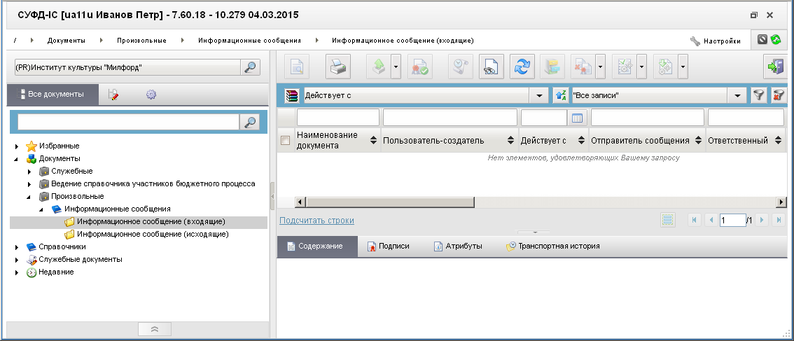
32. ЭФ списка входящих документов «Информационное сообщение»

Доступные операции
На АРМ Разные участники ЭОД доступны следующие операции над документом:
- Для исходящих документов:
- ручной ввод;
- просмотр и редактирование;
- отмена и удаление документа;
- подписание, просмотр и снятие ЭП;
- печать;
- отправка в УФК, ЦАФК;
- аннулирование.
Примечание. Операция «Аннулирование» формирует информационное сообщение с типом «Запрос на аннулирование» (ИНА). Данный документ подписывает и отправляет тот же сотрудник, который отправил аннулируемый документ. Если документ будет подписан другим сотрудником, запрос на аннулирование будет отказан в ТОФК. По получении в ТОФК запроса на аннулирование он обрабатывается, и аннулируемый документ переходит на статус 008 – Аннулирован, документ типа ИНА – на статус 999 – Исполнено.
- Для входящих документов:
- просмотр;
- проверка ЭП;
- экспорт в учетную систему;
- печать.

Экранная форма документа
ЭФ документа «Информационное сообщение» представлена на рисунке 33.
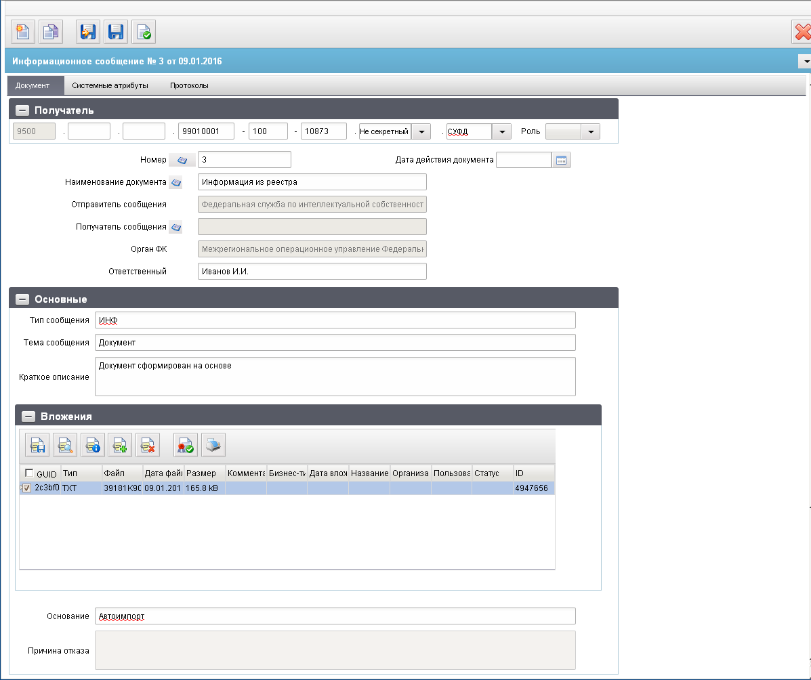
33. ЭФ документа «Информационное сообщение», закладки «Документ»
Перечень полей документа «Информационное сообщение», закладки «Документ» приведен в таблице 16.
16. Описание полей документа «Информационное сообщение», закладки «Документ»
Наименование поля | Описание поля
Группа полей «Получатель»
6 текстовых полей;  3 выпадающих списка | Поля для ввода адреса получателя документа.  Заполняются при необходимости.
Бюджет | Заполняется на основании данных из справочника «Сводный реестр», «Уполномоченные подразделения» и «Прочие организации», в зависимости от выбранной роли и выбранного наименования получателя.
Глава по БК | Для организаций, отличных от УП, заполняется на основании данных из справочника «Сводный реестр» и «Прочие организации», в зависимости от выбранной роли и выбранного наименования получателя.
Код УБП | Заполняется автоматически при заполнении кода роли организации-получателя и наименования получателя учетным номером клиента из справочника «Сводный реестр» (для ролей, отличных от PR и UP), «Уполномоченные подразделения» (для роли UP) и «Прочие организации» (для роли PR).
Уровень секретности | Выбирается из списка допустимых значений:  - Не секретный;  - Секретный.  По умолчанию поле заполнено значением «Не секретно».
ППО | Выбирается из списка допустимых значений:  - СЭД;  - СУФД;  - OEBS;  - Авикомп;  - ССПД;  - АТЛАС;  По умолчанию заполнено значением «OEBS».
Роль | Выбирается из списка допустимых значений:  - <пусто> – по умолчанию;  - АП;  - ГРБС;  - МФ – доступно только для АРМ ГРБС уровня МОУ;  - НУБП;  - ПБС;  - РБС;  - УП;  - ФО;  - ПР.
Заголовочная часть
Номер | Номер документа.  По умолчанию не заполнено. Значение рассчитывается по нажатию кнопки на основании настроек для текущего типа документа в справочнике «Параметры автонумерации документов». Может быть заполнено вручную.  В случае если значение было изменено вручную и не соответствует вычисленному значению, правильный порядковый номер может быть проставлен по нажатию кнопки.
Дата действия документа | Дата действия документа.  Входящий: передается из OEBS.  Исходящий: значение заполняется вручную или выбирается из системного календаря дат.
Наименование документа | Наименование документа.  Входящий: передается из OEBS.  Исходящий: значение заполняется вручную, либо выбирается пользователем из справочника «Типы документов».
Отправитель сообщения | Наименование отправителя сообщения согласно справочнику СРРПБС или ПУБП.  Для федерального бюджета (SelfBudgetCode (Собственный код бюджета) = «99010001») подтягивается «Краткое наименование» из СРРПБС в соответствии с SelfBUCode (Код собственного БУ) из system_const. Для других бюджетов – из ПУБП.  Привязан СРРПБС или ПУБП (в зависимости от бюджета).
Получатель сообщения | Наименование получателя сообщения.  Привязан СР/СРРПБС/ПУБП/НУБП (поле «Краткое наименование»), «Уполномоченные подразделения» (сокращенное наименование), «Прочие организации» (наименование).
Орган ФК | Наименование органа Федерального казначейства.  Входящий: значение подтягивается по docTofkCode из справочника Органы ФК.  Исходящий: значение поля подтягивается из поля «Наименование» кода ТОФК получателя.
Ответственный | ФИО ответственного исполнителя.  Входящий: передается из OEBS.  Исходящий: значение заполняется вручную.
Группа полей «Основные»
Тип сообщения | Тип сообщения.  По умолчанию «Письмо». Возможно ручное редактирование.
Тема сообщения | Тема сообщения.  Заполняется вручную.
Краткое описание | Краткое описание информационного сообщения.  Входящий: передается из OEBS.  Исходящий: значение заполняется вручную.
Основание | Основание для информационного сообщения.  Заполняется вручную.
Причина отказа | Заполняется из поля «Примечание» связанного документа «Уведомление (протокол)».
Группа полей «Вложения»
GUID | Уникальный идентификатор (GUID) вложения.
Тип | Тип вложения.
Файл | Файл вложения.
Дата | Дата вложения.
Размер | Размер вложения.
Комментарий | Комментарий.
Бизнес-тип | Бизнес-тип вложения.
В табличном блоке полей «Вложения» добавляются строки с данными вложенных файлов. Поля табличного блока приведены в таблице 16. Поддерживаются любые типы файлов. Количество файлов не ограничено. Максимальный совокупный размер вложения – 100 МБ.
Для добавления файла в блоке «Вложения» следует нажать на кнопку  (Добавить вложение). В открывшейся форме «Добавление вложения» (рис. 34) заполняются следующие поля:
- «Бизнес-тип вложения» – поле заполняется автоматически;
- «Файл» – имя файла вложения; нажать на кнопку и выбрать нужный файл вложения;
- «Тип вложения» – поле заполняется автоматически при выборе файла;
- «Комментарий» – комментарий к файлу.
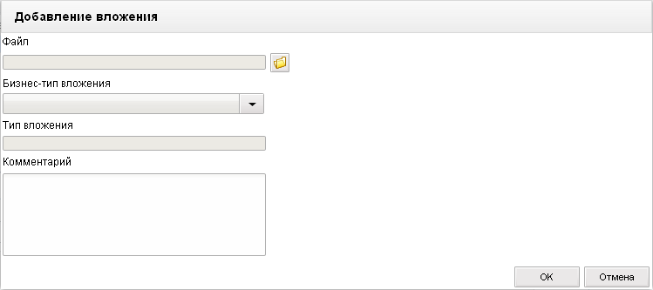
34. ЭФ «Добавление вложения»
Нажать на кнопку «ОК» для сохранения данных о вложенном файле. В списке файлов вложений в блоке «Вложения» появится добавленная запись.
Для проверки подписи файла следует выбрать строку с именем файла и нажать на кнопку  (Проверить подпись) на панели инструментов.
Для просмотра информации о файле следует выделить в списке файлов вложений нужную запись и нажать на кнопку  (Просмотреть информацию о вложении). Откроется форма «Свойства вложения», поля которой аналогичны полям формы «Добавление вложения». В форме можно отредактировать комментарий к файлу вложения. Для сохранения введенных изменений следует нажать на кнопку «ОК».
Для просмотра файла следует выделить в списке файлов вложений требуемую запись и нажать на кнопку  (Просмотреть).
Для сохранения файла под другим именем следует выделить в списке файлов вложений требуемую запись и нажать на кнопку  (Сохранить).
Для удаления файла следует выделить в списке файлов вложений требуемую запись и нажать на кнопку  (Удалить вложение).
С помощью кнопки (Напечатать) можно послать вложенный файл на печать.

СОСТАВИЛИ
Наименование организации, предприятия | Должность  исполнителя | Фамилия, имя,  отчество | Подпись | Дата
ООО «ОТР 2000» | Технический писатель | Соколова Н.В. |  | 18.08.2014

СОГЛАСОВАНО
Наименование организации, предприятия | Должность  исполнителя | Фамилия, имя,  отчество | Подпись | Дата

ЛИСТ РЕГИСТРАЦИИ ИЗМЕНЕНИЙ
№  версии док-та | Дата  изменения | Автор  изменений | Изменения
1.0 | 18.08.2014 | Соколова Н. В. | В соответствии с SUFD-53683 (SUFD-63320) создана первоначальная версия документа.
1.1 | 04.03.2015 | Соколова Н. В. | В соответствии с SUFD-66101 (SUFD-71268, SUFD-71269) добавлены пп. 5.3.1, 5.3.2.
1.2 | 30.05.2016 | Соколова Н. В. | В соответствии с SUFD-59114 (SUFD-70648) добавлен п. 5.2.1.
1.3 | 24.08.2016 | Соколова Н. В. | В соответствии SUFD-86127 (SUFD-89162) актуализирован п. 5.4.1.  В соответствии с RFC-42713 отредактированы наименования системных констант.
1.4 | 05.05.2017 | Тяпкина О. В.  Соколова Н. В. | Внесены редакционные правки, предусмотренные государственным контрактом № УФТ-57/2016 от 14.11.2016.  В соответствии с SUFD-92332 (SUFD-95202) актуализирован п. 5.4.1.  В соответствии с SUFD-76699 (SUFD-96495) добавлены пп. 5.1.1, 5.2.1, 5.2.2, 5.2.3 актуализирован п. 5.2.4.
1.5 | 07.07.2017 | Сармосова А. В. | Внесены изменения по требованиям к развитию ППО АСФК, предусмотренные государственным контрактом № ФКУ0240/06/2017 от 15.06.2017.
1.6 | 05.12.2017 | Сармосова А. В. | В соответствии с SUFD-101357 (SUFD-103961) актуализирован п. 5.4.1.
1.7 | 20.05.2019 | Сармосова А. В. | В соответствии с SUFD-116863 (SUFD-117067) актуализирован п. 5.2.4.
01.08 | 30.09.2019 | Сармосова А. В. | Внесены изменения по требованиям к развитию ППО АСФК, предусмотренные государственным контрактом № ФКУ0264/09/2019/РИС от 16.09.2019 (1 период). Версия ППО АСФК 32.2.0.  В соответствии с SUFD-119369 (SUFD-120050) актуализирован п. 5.2.4.
01.09 | 14.07.2020 | Сармосова А. В. | Внесены изменения по требованиям к развитию ППО АСФК, предусмотренные государственным контрактом № ФКУ0168/06/2020/РИС от 05.06.2020. Версия ППО АСФК 32.4.0.
01.10 | 16.08.2020 | Галкина Г. С. | Внесены изменения по требованиям, предусмотренным Государственным контрактом № ФКУ0168/06/2020/РИС от 05.06.2020. Версия ППО АСФК 32.4.0.
02.00 | 20.08.2020 | Божкова Н. А. | Внесены изменения по требованиям к развитию ППО АСФК, предусмотренные государственным контрактом № ФКУ0173/06/2020/РИС от 09.06.2020 (1-й период работ по развитию Автоматизированной системы Федерального казначейства). Версия ППО АСФК 32.5.0.
02.01 | 07.10.2020 | Сармосова А.В. | Внесены изменения по требованиям к развитию ППО АСФК, предусмотренные государственным контрактом № ФКУ0173/06/2020/РИС от 09.06.2020 (1-й период работ по развитию Автоматизированной системы Федерального казначейства). Версия ППО АСФК 32.5.0.
02.02 | 11.12.2020 | Галкина Г.С. | Актуализирован в связи с изменением номера версии ППО АСФК в период проведения опытной эксплуатации в рамках 1-го периода работ Государственного контракта ФКУ0173/06/2020/РИС от 09.06.2020. Версия ППО АСФК 32.6.0.

